**ĐẠI HỌC QUỐC GIA TP.HCM**

**TRƯỜNG ĐẠI HỌC BÁCH KHOA**

**KHOA KHOA HỌC & KỸ THUẬT MÁY TÍNH**



**ĐỀ CƯƠNG LUẬN VĂN**

**TÌM CHUỖI CON BẤT THƯỜNG TRONG DỮ LIỆU CHUỖI THỜI GIAN BẰNG PHƯƠNG PHÁP ĐÁNH GIÁ HỆ SỐ BẤT THƯỜNG**

**GVHD: PGS.TS Dương Tuấn Anh**

**---o0o---**

***HVTH:* Ngô Duy Khánh Vy 13073042**

TP. HỒ CHÍ MINH, 05/2015

# MỤC LỤC

MỤC LỤC ii

DANH MỤC HÌNH v

DANH MỤC BẢNG vii

Chương 1 GIỚI THIỆU 1

1.1. Đặt vấn đề 1

1.2. Mục tiêu của đề tài 2

1.3. Cấu trúc đề cương 3

Chương 2 CƠ SỞ LÝ THUYẾT 4

2.1. Các định nghĩa 4

2.2. Các lý thuyết cơ bản 5

Chương 3 GiỚI THIỆU CÁC CÔNG TRÌNH LIÊN QUAN 13

Chương 4 NỘI DUNG NGHIÊN CỨU 22

4.1. Kỹ thuật khử tính xu hướng cho dữ liệu chuỗi thời gian 22

4.1.1. Kỹ thuật khử xu hướng tuyến tính 22

4.1.2. Kỹ thuật khử xu hướng bằng lấy hiệu 23

4.2. Kỹ thuật khử tính mùa cho dữ liệu chuỗi thời gian 23

4.2.1. Kỹ thuật lấy hiệu theo mùa 24

4.2.1. Kỹ thuật khử mùa bằng RTMA 25

4.3. Mô hình dự báo chuỗi thời gian bằng mạng neuron nhân tạo kết hợp với khử mùa và khử xu hướng 25

4.3.1. Ý tưởng 25

4.3.2. Hiện thực. 26

Chương 5 MÔ HÌNH LAI GIỮA MẠNG NEURON VÀ KĨ THUẬT LÀM TRƠN THEO HÀM MŨ 31

5.1. Kỹ thuật làm trơn theo hàm mũ 31

5.1.1. Kỹ thuật làm trơn theo hàm mũ đơn giản (Simple Exponential Smoothing) 31

5.1.2. Kĩ thuật làm trơn theo hàm mũ Holt 32

5.1.3. Kĩ thuật làm trơn theo hàm mũ Winters (mô hình Holt-Winters) 32

5.2. Mô hình lai giữa mạng neuron nhân tạo và kỹ thuật làm trơn theo hàm mũ 33

5.2.1. Ý tưởng 33

5.2.2. Hiện thực 34

Chương 6 THỰC NGHIỆM VÀ ĐÁNH GIÁ 39

6.1. Cách thức thực nghiệm 39

6.2. Kết quả thực nghiệm và đánh giá 40

6.2.1. Bộ dữ liệu số lượng khách hàng đặt chỗ hàng tháng của hãng hàng không Pan Am từ năm 1946 đến năm 1960 40

6.2.2. Bộ dữ liệu mật độ khí cacbonic trong khí quyển hàng tháng ở Mauna Loa (Hawaii). 44

6.2.3. Bộ dữ liệu số người chết trung bình hàng tháng vì bệnh phổi ở Anh. 48

6.2.4. Bộ dữ liệu doanh số bán hàng hàng tháng của một cửa hàng bán đồ lưu niệm ở Queensland, Australia, từ năm 1987 đến năm 1993. 52

6.2.5. Bộ dữ liệu lượng tiêu thụ khí đốt trung bình theo quý tại Anh. 57

6.2.6. Nhận xét chung 60

Chương 7 KẾT LUẬN 62

7.1. Đánh giá kết quả 62

7.1.1. Những công việc làm được 62

7.1.2. Những đúc kết về mặt lý luận 63

7.1.3. Mặt hạn chế 64

7.2. Hướng phát triển 64

TÀI LIỆU THAM KHẢO 65

Phụ lục A Bảng thuật ngữ Anh-Việt 1

Phụ lục B Hướng dẫn sử dụng chương trình thực nghiệm 1

B.1. Chương trình hiện thực mô hình lai 1

B.1.1. Môi trường sử dụng và cài đặt 1

B.1.2. Thực hiện huấn luyện 2

B.1.3. Thực hiện kiểm tra 10

B.1.4. Thực hiện dự báo 12

B.2. Chương trình hiện thực mô hình khử mùa 14

B.2.1. Môi trường cài đặt và sử dụng 14

B.2.2. Thực hiện huấn luyện 15

B.2.3. Thực hiện kiểm tra và dự báo 19

# DANH MỤC HÌNH

Hình 1.1: Chuỗi thời gian biểu diễn trên mặt phẳng 1

Hình 2.1. Giải thuật cửa sổ trượt 6

Hình 2.2. Giải thuật từ trên xuống 7

Hình 2.3. Giải thuật từ dưới lên 8

Hình 2.4. (a) Đo khoảng cách bằng công thức Euclid. (b) Đo khoảng cách bằng phương pháp xoắn thời gian động. 10

Hình 2.5. Ma trận xoắn thời gian và đường xoắn thời gian. 11

Hình 3.1. Mã giả cho giải thuật của D. Lemire. 14

Hình 3.2. Giải thuật SWAB 15

Hình 3.3. Giải thuật vét cạn tìm chuỗi con bất thường. T là chuỗi thời gian 16

Hình 3.4. Giải thuật cải tiến từ giải thuật vét cạn. 17

Hình 3.5. Một chuỗi thời gian được biểu diễn SAX thành một từ cbccbaab. 18

Hình 3.6 . Hai cấu trúc dữ liệu hỗ trợ cho việc sắp xếp thứ tự các chuỗi con trong hai vòng lặp. 19

Hình 4.1: (a) Chuỗi thời gian ban đầu. (b) Chuỗi thời gian sau khi khử xu hướng tuyến tính. (c) Chuỗi thời gian sau khi lấy hiệu. 24

Hình 4.2: (a) Chuỗi thời gian ban đầu. (b) Chuỗi thời gian sau khi khử mùa bằng RTMA. (c) Chuỗi thời gian sau khi lấy hiệu theo mùa. 26

Hình 4.3: Mô hình mạng neuron nhân tạo kết hợp với khử mùa và xu hướng. 27

Hình 4.4: Định dạng của file dữ liệu. 27

Hình 4.5: Đồ thị của chuỗi thời gian được biểu diễn bởi module đọc và biễu diễn dữ liệu. 28

Hình 4.6: Hàm tự tương quan của chuỗi thời gian được biểu diễn bởi module đọc và biễu diễn dữ liệu. 29

Hình 5.1: Cấu trúc mô hình lai 34

Hình 6.1: Lượng khách hàng đặt chỗ hàng tháng của hãng hàng không Pan Am từ năm 1946 đến năm 1960 40

Hình 6.2: Kết quả dự đoán của 3 mô hình cho chuỗi số lượng khách hàng đặt chỗ hàng tháng của hãng hàng không Pan Am. Đường màu đỏ là giá trị dự đoán, đường màu xanh là giá trị quan sát thực tế 42

Hình 6.3: Mật độ khí cacbonic trong khí quyển hàng tháng ở Mauna Loa (Hawaii) 45

Hình 6.4: Kết quả dự đoán của 3 mô hình cho chuỗi mật độ khí cacbonic trong khí quyển hàng tháng ở Mauna Loa (Hawaii). Đường màu đỏ là giá trị dự đoán, đường màu xanh là giá trị quan sát thực tế 47

Hình 6.5: Số người chết trung bình hàng tháng vì bệnh phổi ở Anh 49

Hình 6.6: Kết quả dự đoán của 3 mô hình cho chuỗi số người chết trung bình hàng tháng vì bệnh phổi ở Anh. Đường màu đỏ là giá trị dự đoán, đường màu xanh là giá trị quan sát thực tế 51

Hình 6.7: Doanh số bán hàng hàng tháng của một cửa hàng bán đồ lưu niệm ở Queensland, Australia, từ năm 1987 đến năm 1993 54

Hình 6.8: Kết quả dự đoán của 3 mô hình cho chuỗi doanh số bán hàng hàng tháng của một cửa hàng bán đồ lưu niệm ở Queensland, Australia. 56

Hình 6.9: Lượng tiêu thụ khí đốt trung bình theo quý tại Anh 57

Hình 6.10: Kết quả dự đoán của 3 mô hình cho chuỗi lượng tiêu thụ khí đốt trung bình theo quý tại Anh. 60

# DANH MỤC BẢNG

Bảng 2.1: Các ký hiệu sử dụng trong mục 2.2 6

Bảng 6.1: Kết quả thực nghiệm cho chuỗi số lượng khách hàng đặt chỗ hàng tháng của hãng hàng không Pan Am từ năm 1946 đến năm 1960 41

Bảng 6.2: Kết quả thực nghiệm cho chuỗi mật độ khí cacbonic trong khí quyển hàng tháng ở Mauna Loa (Hawaii) 46

Bảng 6.3: Kết quả thực nghiệm cho chuỗi số người chết trung bình hàng tháng vì bệnh phổi ở Anh 50

Bảng 6.4: Kết quả thực nghiệm cho chuỗi doanh số bán hàng hàng tháng của một cửa hàng bán đồ lưu niệm ở Queensland, Australia, từ năm 1987 đến năm 1993 55

Bảng 6.5: Kết quả thực nghiệm cho chuỗi lượng tiêu thụ khí đốt trung bình theo quý tại Anh 59

# GIỚI THIỆU

## Đặt vấn đề

Ngày nay dữ liệu chuỗi thời gian xuất hiện ngày càng nhiều trong nhiều lĩnh vực khác nhau trong cuộc sống như kinh tế, y khoa, thiên văn…Một chuỗi thời gian là một dãy các số thực, mỗi số biểu diễn giá trị của một đại lượng được xác định tại các điểm thời gian cách đều nhau. Một chuỗi thời gian thường được biểu diễn thành các điểm trên một mặt phẳng hai chiều với hoành độ là thời gian và tung độ là giá trị của đại lượng quan tâm tại thời điểm đó. Hình 1.1 bên dưới là biểu diễn của một chuỗi thời gian như thế. Thông thường khi nghiên cứu dữ liệu chuỗi thời gian người ta không quan tâm đến giá trị tại từng thời điểm mà quan tâm đến một đoạn gồm nhiều giá trị liên tục, vì vậy ta có thể xem một đoạn của một chuỗi thời gian là một đối tượng dữ liệu đa chiều. Một đối tượng dữ liệu chuỗi thời gian có thể có độ dài từ vài chục như doanh số bán hàng theo ngày của một cửa hàng trong một quí hay có độ dài đến vài trăm triệu như giá trị điện tim của một bệnh nhân. Hiện nay một máy cảm ứng có thể thu thập được hơn một triệu điểm dữ liệu chỉ trong vòng 3 phút [2].

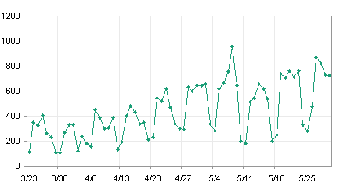

Hình .: Chuỗi thời gian biểu diễn trên mặt phẳng

Trong những năm gần đây, có rất nhiều công trình nghiên cứu về việc phát hiện ra các chuỗi con bất thường, tức là một đoạn trong một chuỗi thời gian khác biệt với phần còn lại của chuỗi. Việc phát hiện ra các chuỗi con bất thường như vậy có rất nhiều ứng dụng trong thực tiễn. Chẳng hạn các thiết bị theo dõi sức khỏe tự động có thể phát hiện ra các đoạn bất thường trong dữ liệu điện tim của người dùng và gởi đi các cảnh báo. Trong bài toán gom cụm trong dữ liệu chuỗi thời gian, giải thuật phát hiện các đoạn bất thường có thể dùng để loại bỏ các đoạn quá khác biệt mà ta có thể xem là các phần tử nhiễu, hay phần tử ngoại biên. Tuy nhiên việc phát hiện các chuỗi con bất thường trong dữ liệu chuỗi thời gian là không đơn giản. Khó khăn thứ nhất ta không biết trước được chiều dài của các chuỗi con này, thứ hai làm sao ta có thể xác định một chuỗi con là khác biệt so với các chuỗi con khác trong chuỗi thời gian, thứ ba không thể duyệt để so sánh từng đoạn một các đoạn trong chuỗi dữ liệu thời gian vì chiều dài của chuôi con khác trong chuỗi thời gian, thứ ba không thể duyệt để so sánh từng đoạn một các đoạn trong chuỗi dữ liệu thời gian vì chiều dài của chuôi con khác trong chuỗi thời gian, thứ ba không thể duyệt để so sánh từng đoạn một các đoạn trong chuỗi dữ liệu thời gian vì chiều dài của chuỗi thường rất lớn.

Nhiều nhà nghiên cứu đã quan tâm đến bài toán này và đưa ra các giải thuật hay như Eamonn Keogh với giải thuật HOT SAX [3] hay Mingwei Leng với phương pháp sử dụng hệ số bất thường (anomaly factor) [5].

## Mục tiêu của đề tài

.Phương pháp sử dụng hệ số bất thường của Leng và các cộng sự là một phương pháp hay có khả năng phát hiện được các chuỗi con bất thường có độ dài khác nhau mà không cần biết trước chiều dài của các đoạn và có thể áp dụng được cho các chuỗi thời gian dạng luồng nên có khả năng áp dụng cao trong thực tế. Tuy nhiên giải thuật phải sử dụng độ đo xoắn thời gian động để đánh giá khoảng cách của các đoạn dữ liệu có độ dài khác nhau. Điều này làm cho giải thuật phải tốn nhiều thời gian thực thi và không hiệu quả đối với các chuỗi dữ liệu lớn.

Mục tiêu của đề tài này là cải tiến giải thuật của Leng để có thể giảm được thời gian tính toán mà vẫn giữ được các ưu điểm của giải thuật. Giải thuật mới sẽ được so sánh bằng thực nghiệm với một giải thuật phát hiện chuỗi con bất thường trong dữ liệu chuỗi thời gian nổi tiếng là giải thuật HOT SAX.

## Cấu trúc đề cương

Đề cương chia làm 5 chương:

**Chương 1:** Giới thiệu về bài toán và nhiệm vụ đề tài.

**Chương 2:** Các cơ sở lý thuyết.

**Chương 3:** Giới thiệu các công trình liên quan.

**Chương 4:** Nội dung nghiên cứu: trình bày các ý tưởng chính của công việc sẽ thực hiện.

**Chương 5:** Kế hoạch làm việc.

# CƠ SỞ LÝ THUYẾT

Chương này sẽ trình bày các định nghĩa và các lý thuyết cơ bản cho bài toán tìm chuỗi con bất thường.

## Các định nghĩa

**Định nghĩa 1:** Mộtchuỗi thời gian (Time Series) chiều dài m là một tập hợp có thứ tự gồm m giá trị thực. Ta ký hiệu chuỗi thời gian là T = x1, x2, …, xm với xi là các số thực, m là một số nguyên.

**Định nghĩa 2:** Chuỗi con (subsequence) C có chiều dài n của một chuỗi thời gian T có chiều dài m (n <= n) là một đoạn các giá trị liên tục nằm trong T. Ta ký hiệu C = xp, xp+1, …, xp+n-1, với 1 <= p <= m-n+1. Đôi khi người ta còn ký hiệu C bằng (sp, ep+n-1), với sp = xp và ep+n-1 = xp+n-1.

**Định nghĩa 3:** Hàm khoảng cách (distance function) Dist() của hai chuỗi thời gian C và M là một hàm số nhận C và M làm giá trị nhập và tạo ra một số thực dương d, d được gọi là khoảng cách của C và M. Để thuận tiện cho các hoạt động tính toán trên chuỗi thời gian thì hàm khoảng cách Dist phải là một hàm số có tính chất đối xứng, nghĩa là Dist(C,M) = Dist(M,C).

**Định nghĩa 4:** Cho một số nguyên k > 0, một tập hợp D gồm tất cả các chuỗi con của chuỗi thời gian T, P là một phần tử thuộc D. Khoảng cách thứ k của P, ký hiệu k-dist(P) là khoảng cách của P và Q với Q thuộc D và thỏa mãn hai tính chất sau.

1. Tồn tại ít nhất k phần tử Q’ thuộc D sao cho Dist(D, Q’) <= Dist(D,Q).
2. Tồn tại nhiều nhất k-1 phần tử Q’ thuộc D \{Q} sao cho Dist(D, Q’) < Dist(D,Q).

**Định nghĩa 5:** Cho một tập hợp D gồm các chuỗi con của một chuỗi thời gian T, ta kí hiệu k-dist(D) là tập hợp các khoảng cách thứ k của các chuỗi con trong D, median(k-dist(D)) là trung vị của các giá trị trong k-dist(D). Hệ số bất thường (Anomaly factor) theo khoảng cách thứ k của một chuỗi P thuộc D là tỉ số giữa k-dist(P) và median(k-dist(D)).

**Định nghĩa 6:** Hai chuỗi con P và Q có độ dài n của chuỗi thời gian T gọi là không tự khớp (non-self match) nếu Dist(P, Q) >= e hoặc |p -q| >= n, với e là một số thực do người dùng quy định, p là vị trí bắt đầu của chuỗi P và q là vị trí bắt đầu của Q trong T. Một số tác giả như E. Keogh [3] thường cho e = ∞ và chỉ kiểm tra điều kiện về p và q.

## Các lý thuyết cơ bản

Để giải quyết bài toán tìm chuỗi con bất thường, hướng tiếp cận thường thấy là phận đoạn (segmentation) chuỗi thời gian ra nhiều chuỗi con và tiến hành so sánh các chuỗi con này để tìm ra các chuỗi con bất thường. Có nhiều giải thuật phân đoạn khác nhau nhưng E. Keogh và các cộng sự trong [4] đã gom chúng vào 3 lớp giải thuật cơ bản là giải thuật cửa sổ trượt (Sliding window algorthim), giải thuật từ trên xuống (Top-down algorithm) và giải thuật từ dưới lên (Botton-up algorithm).

Giải thuật cửa sổ trượt sử dụng điểm đầu tiên của chuỗi thời gian làm điểm mốc (anchor) và xấp xỉ các điểm dữ liệu về bên phải, đến tại một điểm dữ liệu thứ i nào đó của chuỗi thời gian mà sai số xấp xỉ lớn hơn một giá trị mà người dùng quy định thì dừng, đoạn từ điểm mốc đến điểm i-1 tạo thành một chuỗi con. Điểm mốc được dịch chuyển đến điểm i và giải thuật được lặp lai cho đến khi toàn bộ chuỗi thời gian đã được chia thành các đoạn nhỏ. Bảng 2.1 là bảng tóm tắt các ký hiệu dùng trong mục 2.2 này. Mã giả của giải thuật cửa sổ trượt được thể hiện dưới hình 2.1.

Giải thuật từ trên xuống bắt đầu bằng việc xem toàn bộ chuỗi thời gian là một đoạn duy nhất và tiến hành chia đoạn đó ra làm hai phần tại điểm chia tốt nhất. Hai đoạn mới được tạo ra sẽ được kiểm tra xem sai số xấp xỉ của chúng có vượt quá sai số cho phép không, nếu có chúng sẽ được phân chia tiếp. Giải thuật lặp lại một cách đệ quy cho tới khi các đoạn con đều có sai số xấp xỉ nhỏ hơn ngưỡng cho phép. Hình 2.2 là mã giả cho giải thuật này. Hàm số improve_splitting_here(T,i) trả về sai số xấp nếu chia chuỗi T thành 2 đoạn tại điểm i.

|  |  |
| --- | --- |
| T | Chuỗi thời gian T= t1, t2, t3,…, tn |
| T[a:b] | Một chuỗi con của T bắt đầu từ điểm thứ a và kết thúc ở điểm thứ b |
| Seg_TS | Tập hợp các đoạn xấp xỉ các chuỗi con của T, đoạn thứ i là Seg_TS(i) |
| create_segment(T) | Hàm số nhận một chuỗi thời gian làm tham số và tạo thành một đoạn xấp xỉ của của chuỗi thời gian đó |
| calculate_error(T) | Hàm số tính toán sai số khi xấp xỉ một chuỗi thời gian |

Bảng .: Các ký hiệu sử dụng trong mục 2.2

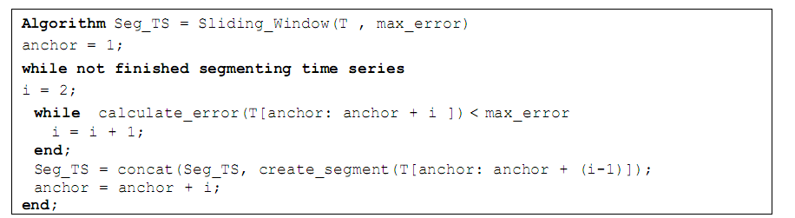

Hình .. Giải thuật cửa sổ trượt

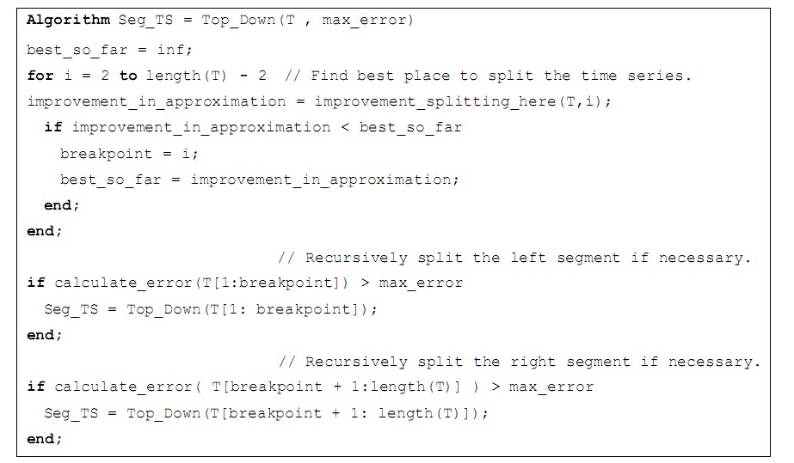

Hình .. Giải thuật từ trên xuống

Giải thuật từ dưới lên ngược lại với giải thuật từ trên xuống. Giải thuật bắt đầu bằng việc xấp xỉ 2 điểm kế cận nhau vào một đoạn. Như vậy với một chuỗi thời gian có chiều dài m thì ta có m/2 đoạn. Sau đó hai đoạn kề nhau sẽ được trộn lại nếu chi phí trộn hai đoạn là nhỏ nhất so với việc trộn các đoạn khác. Giải thuật được lặp lại cho đến khi chi phí trộn nhỏ nhất lớn hơn hay bằng ngưỡng cho phép. Hình 2.3 là mã giả cho giải thuật này. Trong quá trình tính toán ta lưu một danh sách merge_cost chứa tất cả các chi phí để trộn các đoạn liền kề.

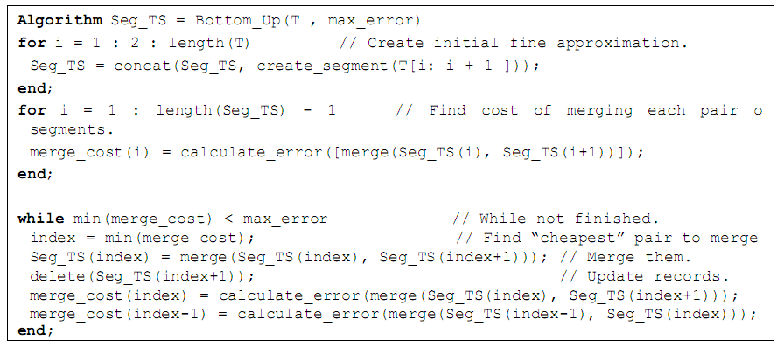

Hình .. Giải thuật từ dưới lên

Giải thuật cửa sổ trượt là một giải thuật tối ưu cục bộ, nó không có khả năng nhìn thấy tổng thể toàn bộ chuỗi thời gian mà chỉ có thể xấp xỉ cục bộ một đoạn của chuỗi thời gian trong vùng cửa sổ của mình. Tuy nhiên, giải thuật này là một giải thuật trực tuyến, nó có khả năng thích nghi tốt đối với các chuỗi thời gian dạng luồng. Khi mà các điểm dữ liệu mới liên tục được thêm vào, giải thuật chỉ đơn giản trượt và xấp xỉ trên các điểm mới này để tạo thành các đoạn mới. Ngược lại các giải thuật từ trên xuống và từ dưới lên có khả năng nhìn được toàn bộ chuỗi thời gina và có thể đạt được tối ưu toàn cục nhưng nó chỉ phù hợp với các chuỗi thời gian tĩnh, không có sự thêm vào các điểm dữ liệu mới.

Sau khi phân được một chuỗi thời gian thành các chuỗi con, ta cần phải đánh giá khoảng cách giữa các chuỗi để xác định chuỗi con bất thường. Có hai cách tính khoảng cách phổ biến đối với hai chuỗi thời gian là tính khoảng cách Euclid và tính khoảng cách bằng phương pháp xoắn thời gian động (Dynamic time warping).

Công thức tính khoảng cách Euclid như sau: với hai chuỗi thời gian Q và C có cùng chiều dài n ta có Dist(Q,C) =  với qi thuộc Q và ci thuộc C. Công thức tính khoảng cách này chỉ áp dụng được cho hai chuỗi thời gian có cùng chiều dài. Một số tác giả như C.D Truong và các cộng sự trong [1] chỉ quang tâm đến sự tương tự về hình dạng của các chuỗi mà không quan tâm đến sự sai khác theo trục tung của các chuỗi thời gian. Họ sử dụng một phiên bản hiệu chỉnh của công thức tính khoảng cách Euclid gọi là khoảng cách Euclid cực tiểu (Minimum Euclid Distance) để loại ra sự khác biệt theo trục tung của hai chuỗi thời gian. Công thức này được tính như sau:

Dist(Q,C) =  , ở đây b là một số thực được tính bằng công thức

b = 

Phương pháp tính khoảng cách xoắn thời gian động là một phương pháp tính khoảng cách khác. Nó được dùng nhiều trong các bài toán phân lớp và gom cụm dữ liệu chuỗi thời gian. Giải thuật này có ưu điểm là có thể tính được khoảng cách giữa hai chuỗi thời gian có độ dài khác nhau hay có biên độ dao động khác nhau. Ý tưởng chính của phương pháp này là nó cố gắng tìm một đối sánh (matching) tối ưu giữa các điểm của hai chuỗi thời gian để tìm ra khoảng cách nhỏ nhất giữa chúng. Hình 2.4 bên dưới minh họa cho sự khác nhau khi so sánh từng điểm của hai chuỗi thời gian để tính khoảng cách. Công thức tính khoảng cách Euclid đối sánh giá trị của các điểm có cùng hoành độ (cùng thời điểm) với nhau trong khi phương pháp xoắn thời gian động đối sánh các điểm sao cho tối ưu nhất. Dùng phương pháp xoắn thời gian động thì một điểm của chuỗi này có thể đối sánh với nhiều điểm của chuỗi kia nên có thể áp dụng để tính khoảng cách cho các chuỗi có độ dài khác nhau.

Phương pháp xoắn thời gian động được hiện thực như sau. Gọi chuỗi thời gian thứ nhất là A, Có chiều dài m, ký hiệu A = a1,a2,…,am. Gọi B là chuỗi thời gian thứ 2 có chiều dài n, ký hiệu B = b1,b2,…,bn.Ta xây dựng một ma trận đường đi M với m hàng và n cột. Mỗi phần tử (i,j) của ma trận M tương ứng với khoảng cách của phần tử (ai,bj). Trong các chuỗi thời gian thông thường, ai, bj  là các số thực và khoảng cách của chúng được tính bằng d(ai,bj) = |ai - bj| . Đường xoắn thời gian D là một chuỗi u1, u2,…,uk với ui tương ứng với các một phần tử ai’bj’ của ma trận M. D phải thỏa mãn các điều kiện sau:

i) Ràng buộc điểm cuối: điểm bắt đầu và kết thúc của đường đi D phải trùng với điểm đầu và cuối của ma trận M, nghĩa là u1 = (a1,b1), uk = (am,bn).

ii) Tính liên tục: nếu uk = (ai, bj), uk+1 = (ai+1, bj+1) thì ai - ai+1 ≤ 1 và bi - bi+1 ≤ 1.

iii) Tính đơn điệu: nếu uk = (ai, bj), uk+1 = (ai+1, bj+1) thì ai ≤ ai+1 và bi ≤ bi+1.

Ràng buộc về độ nghiêng: đường xoắn thời gian không được quá dốc hay quá cạn, nghĩa là một điểm trên một chuỗi thời gian này không được đối sánh với quá nhiều điểm trên chuỗi thời gian khác. Điều này được thực hiện bằng hai tham số x,y. Nếu đã đi được x bước liên tục theo hướng ngang của ma trận M thì phải thực hiện một bước theo hướng dọc và ngược lại nếu đã đi y bước theo hướng dọc thì phải thực hiện một bước theo hướng ngang.

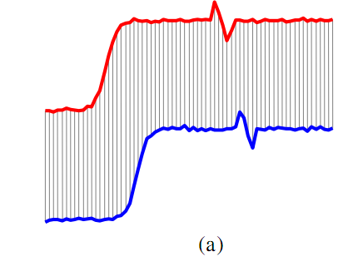

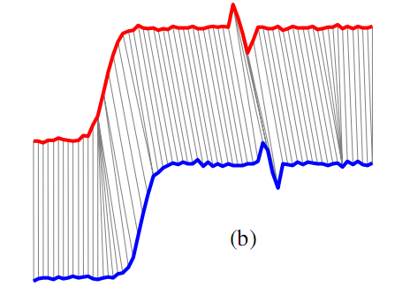

Hình .. (a) Đo khoảng cách bằng công thức Euclid. (b) Đo khoảng cách bằng phương pháp xoắn thời gian động.

Khoảng cách giữa hai chuỗi thời gian A, B là độ dài ngắn nhất của đường xoắn thời gian D ký hiệu DTW(A,B). Mỗi điểm trên D là một đối sánh giữa một điểm trên chuỗi thời gian A và một điểm trên chuỗi thời gian B. Để tính độ dài ngắn nhất của D, người ta dùng phương pháp quy hoạch động.



Ở đây  là khoảng cách tích lũy được tính đệ quy như sau:



Với 

Giá trị p được chọn tùy vào ứng dụng . Đối với chuỗi thời gian bình thường có giá trị theo thời gian là các số thực thì p thường được chọn là 1 hoặc 2. Khoảng cách của hai chuỗi A, B là Dist(A,B) = DTW(m,n).

Với cách tính như trên DTW(m,n) đã được chứng minh là khoảng cách tích lũy tốt thiểu của các đường xoắn thời gian. Độ phức tạp của giải thuật là O(mn) do phải duyệt qua ma trận M có kích thước m-n. Hình 2.5 là một minh họa về cách tính DTW, các ô tô đậm là các điểm (i,j) mà đường xoắn thời gian đi qua.

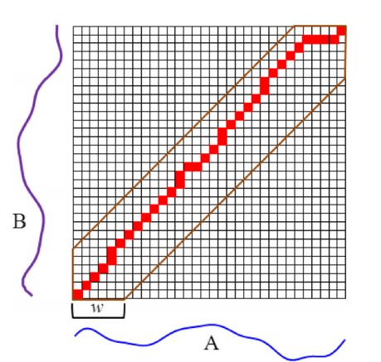

Hình .. Ma trận xoắn thời gian và đường xoắn thời gian.

Phương pháp tính khoảng cách bằng phương pháp xoắn thời gian động có độ phức tạp cao hơn phương pháp tính bằng khoảng cách Euclid (O(mn) so với O(n)). Do đó nó khó có thể áp dụng đối với các chuỗi thời gian có kích thước lớn hay những chuỗi dạng luồng, khi mà dữ liệu mới liên tục cập nhập đòi hỏi các bước tính toán phải thực hiện nhanh.

# GiỚI THIỆU CÁC CÔNG TRÌNH LIÊN QUAN

Gần đây bài toán tìm kiếm chuỗi con bất thường trong chuỗi thời gian rất được quan tâm, có rất nhiều bài báo liên quan đến bài toán hấp dẫn này. Thông thường ta sẽ phân đoạn chuỗi thời gian thành các đoạn con rồi tiến hành đánh giá sự sai biệt giữa các đoạn để tìm ra các chuỗi con bất thường. Do đó có rất nhiều nỗ lực liên quan đến việc xây dựng các giải thuật phân đoạn hiệu quả và các tiêu chuẩn để đánh giá xem một đoạn như thế nào thì được gọi là bất thường.

Các giải thuật phân đoạn được phân loại thành ba loại chính: phương pháp cửa số trượt, phương pháp từ trên xuống hay phương pháp từ dười lên. Mỗi loại đều có ưu nhược điểm riêng. D. Lemire trong bài báo [2] đã cải thiện giải thuật từ trên xuống để tạo nên một giải thuật hiệu quả hơn. Trong khi tiến hành phân đoạn một chuỗi thời gian, người ta thường xấp xỉ các đoạn của nó bằng các đa thức. Tác giả gọi tổng số các hệ số hồi quy độc lập (regressor) dùng để xấp xỉ trên mỗi đoạn là độ phức tạp mô hình (model complexity). Ví dụ nếu một chuỗi thời gian được phân thành 3 đoạn, đoạn một xấp xỉ bằng một đoạn thẳng y = a với a là hằng số, đoạn thứ hai và thứ ba được xấp xỉ lần lược bằng hai đoạn thẳng y = a1x + b1 và y = a2x + b2 thì độ phức tạp mô hình của cách phân đoạn này là 1 + 2 + 2 = 5. Độ phức tạp mô hình càng lớn thì phương pháp phân đoạn càng phức tạp. Tác giả nhận ra rằng đôi khi nếu có thể chia một đoạn được xấp xỉ bằng một đa thức bậc cao thành hai đoạn được xấp xỉ bằng đa thức bậc nhỏ hơn miễn là độ phức tạp mô hình không đổi thì có khả năng giảm sai số xấp xỉ. Giải thuật của Lemire như sau: ban đầu áp dụng phương pháp từ trên xuống sau đó với mỗi đoạn, tìm một điểm chia mà có thể chia đoạn đó thành hai đoạn con được xấp xỉ bằng đa thức có bậc nhỏ hơn với điều kiện không làm tăng độ phức tạp mô hình và tổng sai số xấp xỉ của hai đoạn con phải nhỏ ơn sai số xấp xỉ của đoạn cha. Hình 3.1 là mã giả cho giải thuật.

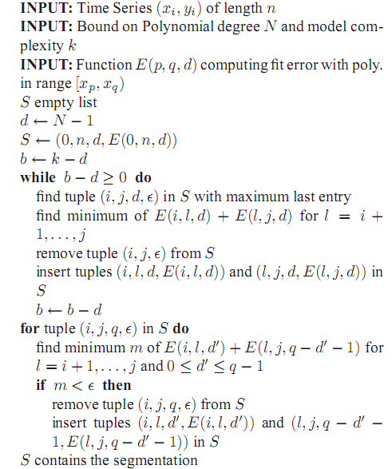

Hình .. Mã giả cho giải thuật của D. Lemire.

Giải thuật trả về một tập hợp S chứa các đoạn của chuỗi thời gian. Mỗi đoạn được biểu diễn bằng một bộ (i, j, d, e), với i là điểm bắc đầu của đoạn, j là điểm kết thúc, d là bậc của đa thức xấp xỉ và e là sai số xấp xỉ. Giải thuật của D. Lemire được kiểm tra bằng thực nghiệm và cho kết quả phân đoạn khá tốt. Tuy nhiên giải thuật này vẫn còn mang nhược điểm của phương pháp từ trên xuống là không thích nghi được với các chuỗi thời gian mà dữ liệu mới được thêm vào liên tục. Mỗi lần có dữ liệu mới thì giải thuật phải chạy và phận đoạn lại từ đầu.

E. Keogh và các cộng sự trong bài báo [4] đề ra một giải thuật phân đoạn mới kết hợp phương pháp từ dưới lên và phưng pháp cửa sổ trượt với mục đích tận dụng khả năng tối ưu toàn cục của phương pháp từ dưới lên và khả năng thích nghi với các chuỗi thời gian động của phương pháp cửa sổ trượt. Các tác giả gọi giải thuật mới là SWAB (**S**liding **W**indow **a**nd **B**ottom-up). Ý tưởng chính giải thuật là sử dụng một vùng đệm (buffer) có kích thước w. Kích thước của vùng đệm này được khởi tạo đủ lớn để có thể chứa được khoảng 5, 6 đoạn. Một giải thuật từ dưới lên sẽ áp dụng trên vùng đệm để phân đoạn phần chuỗi thời gian trong vùng đệm. Sau khi phân đoạn xong, chuỗi con bên trái nhất của vùng đệm chính là một chuỗi con của chuỗi thời gian và bị xóa khỏi vùng đệm. Dữ liệu mới được đọc vào vùng đệm bằng cách xấp xỉ dần các điểm ở vùng ngoài bên phải của vùng đệm bằng một đa thức giống như trong phương pháp cửa sổ trượt. Giải thuật được lặp lại cho đến khi chuỗi thời gian được phân đoạn xong. Khi có dữ liệu mới thì giải thuật chỉ cần chạy lại trên các điểm dữ liệu mới này thôi nên giải thuật có thể áp dụng cho các chuỗi thời gian động. Hình 3.2 bên dưới là mã giả cho giải thuật này. Hàm BEST_LINE là hàm số xấp xỉ các điểm của chuỗi thời gian theo một đa thức nào đó.

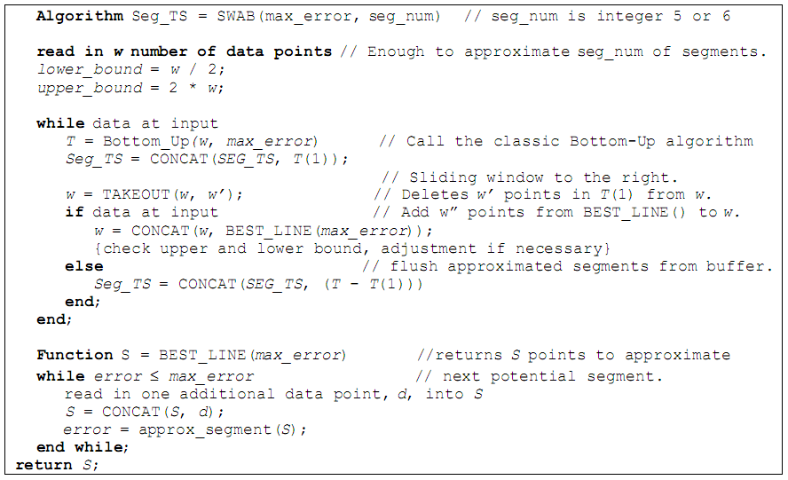

Hình .. Giải thuật SWAB

Sau khi phân đoạn chuỗi thời gian thành các đoạn con, công việc tiếp theo làm thế nào để đánh giá xem một chuỗi con là chuỗi con bất thường. E. Keogh và các cộng sự trong [3] đã xây dựng giải thuật HOT SAX để tìm kiếm chuỗi con bất thường có kích thước n của một chuỗi thời gian. Trong giải thuật này, các tác giả tính khoảng cách của mỗi chuỗi con với chuỗi con không tự khớp gần nó nhất. Chuỗi con có khoảng cách này lớn nhất là chuỗi con bất thường nhất. Các tác giả cũng định nghĩa chuỗi con bất thường thứ k là chuỗi con có khoảng cách đến chuỗi con gần nhất không tự khớp với nó lớn thứ k và thỏa mãn điều kiện sau: gọi p là điểm bắt đầu của chuỗi đang xét và pi là điểm bắt đầu của chuỗi con bất thường thứ i với 1 ≤ i ≤ k thì |p-pi| ≤ n.

Để tìm một chuỗi con bất thường có chiều dài n trong một chuỗi thời gian, cách đơn giản nhất là dùng giải thuật vét cạn (brute force). Giải thuật này dùng một cửa sổ trượt có kích thước n duyệt qua từng điểm của chuỗi thời gian để tìm chuỗi có khoảng cách đến lân cận gần nhất của nó lớn nhất như hình 3.3.

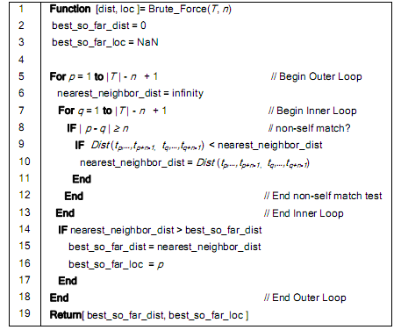

Hình .. Giải thuật vét cạn tìm chuỗi con bất thường. T là chuỗi thời gian

Giải thuật vét cạn cho kết quả chính xác và đơn gian nhưng độ phức tạp tính toán là O(m2) với m là chiều dài của chuỗi thời gian. Do đó nó khó áp dụng được đối với các chuỗi thời gian có kích thước lớn. Tuy nhiên E. Keogh và các cộng sự nhận thấy rằng đối với mỗi chuỗi con, ta không nhất thiết phải tính được khoảng cách đến lân cận gần nhất của nó mà chỉ cần ta phát hiện khoảng cách của nó đến một chuỗi con khác không tự khớp với nó nhỏ hơn giá trị best_so_far_dist trong giải thuật hình 3.3 thì ta lặp tức loại nó khỏi danh sách các chuỗi con bất thường ngay. Như vậy vòng lặp bên trong của giải thuật có thể kết thúc sớm. Lợi dụng nhận xét này, nếu ta có cách sắp xếp thứ tự các chuỗi con ở vòng lặp ngoài và vòng lặp trong của giải thuật vét cạn ta có thể làm cho giải thuật kết thúc sớm. Giải thuật được minh họa ở hình 3.4. Ở vòng lặp ngoài nếu các chuỗi có khoảng cách đến lân cận gần nhất lớn được xếp các vị trí đầu và ở vòng lặp trong các chuỗi con có khoảng cách đến chuỗi con đang được chọn ở vòng lặp ngoài nhỏ được xếp ở các vị trí đầu thì ta có thể dừng vòng lặp trong chỉ sau một vài lần lặp. Trường hợp tốt nhất ta có thể đạt được độ phức tạp O(m).

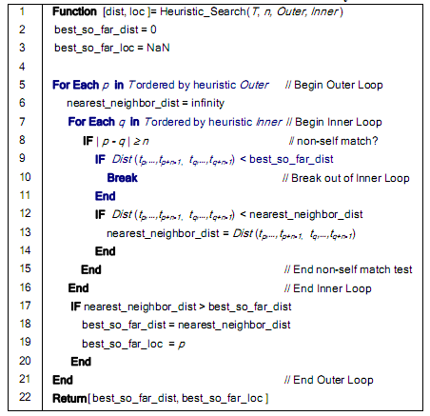

Hình .. Giải thuật cải tiến từ giải thuật vét cạn.

Để đạt được thứ tự hợp lý của các chuỗi con trong hai vòng lặp ở giải thuật trên hình 3.4, các tác giả sử dụng biểu diễn SAX (Sympolic Aggregate Approximation) của chuỗi thời gian. Muốn xây dựng biểu diễn SAX của một chuỗi thời gian C có độ dài n đầu tiên ta thu giảm số chiều chuỗi thời gian thành một vector T có chiều dài w < n bằng phương pháp PAA (Piecewise Aggregate Approximation) như sau . Ở đây ti là điểm thứ i của T và cj là điểm thứ j của C. Vector T mới sau đó sẽ được rời rác rạc hóa bằng các điểm chia (breakpoints). Các điểm chia là một danh sách các điểm có thứ thự B = B1, B2, …, Ba-1 sau cho phần diện tích dưới đường cong N(0,1) Gauss từ Bi đến Bi+1 bằng 1/a với a là một số nguyên, B0 = -∞ và Ba = +∞. Các giá trị của T nhỏ hơn hay bằng điểm chia nhỏ nhất sẽ được ký hiệu bằng “a”, các giá trị lớn hơn điểm chia nhỏ nhất và bé hơn hay bằng điểm chia thứ hai được ký hiệu bằng b, tương tự cho các trường hợp còn lại. Khi đó chuỗi thời gian C ban đầu bây giờ được biểu diễn thành một dãy các ký tự a,b,c. Dãy này được gọi là một từ (word) và nó là biểu diễn SAX của C. Hình 3.5 bên dưới là minh họa cho biểu diễn SAX của một chuỗi thời gian có chiều dài n=128, các thông số w = 8 và a = 3.

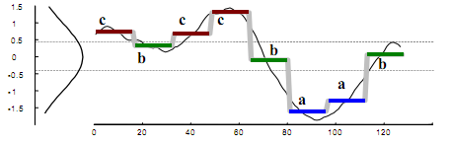

Hình .. Một chuỗi thời gian được biểu diễn SAX thành một từ cbccbaab.

Để xấp xếp vòng lặp ngoài và vòng lặp trong của giải thuật trong hình 3.4. Các tác giả dùng một cửa sổ trượt kích thước n quét qua từng điểm của chuỗi thời gian, lấy ra các chuỗi con có kích thước n và biểu diễn chúng thành các từ SAX. Các từ này sau đó được lưu vào hai cấu trúc dữ liệu riêng biệt. Cấu trúc thứ nhất là một mảng (array) mà chỉ số (index) của mỗi phần tử chính là vị trí của điểm đầu tiên của chuỗi con được biểu diễn thành từ lưu trong phần tử đó. Một phần tử của mảng còn lưu thêm số lần xuất hiện của từ lưu trong phần tử đó có trong mảng. Mảng này giúp ta tìm được biểu diễn SAX của một chuỗi con và số chuỗi con có cùng biểu diễn SAX với nó nhanh chóng. Cấu trúc thứ hai là một cây mà mỗi cạnh của nó được gán một chữ cái. Nút là của cây chứa danh sách các điểm bắt đầu của các chuỗi con được biểu diễn bằng từ tạo thành bằng các duyệt cây từ gốc đến lá. Cây này giúp ta có thể dễ dàng xác định một biểu diễn SAX là của các chuỗi con nào Hình 3.6 là một minh họa cho hai cấu trúc dữ liệu này.

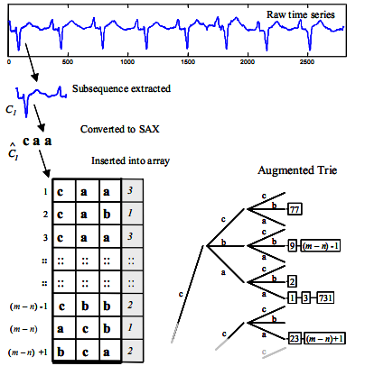

Hình . . Hai cấu trúc dữ liệu hỗ trợ cho việc sắp xếp thứ tự các chuỗi con trong hai vòng lặp.

Đối với thứ tự của các chuỗi con trong vòng lặp đầu của giải thuật trên hình 3.4, ta sắp xếp các chuỗi con có biểu diễn SAX xuất hiện ít trong mảng ở các vị trí đầu tiên, các chuỗi được sắp xếp theo thứ tự tăng dần số lần xuất hiện của biểu diễn SAX của chúng. Như vậy các chuỗi có biểu diễn SAX khác biệt với các chuỗi khác sẽ được duyệt đầu tiên, các chuỗi như vậy có khả năng cao là các chuỗi bất thường. Đối với thứ tự của vòng lặp bên trong, mỗi khi ta chọn được một chuỗi con ở vòng lặp ngoài ta duyệt qua cây để tìm các chuỗi con có cùng biểu diễn SAX với nó và xếp lên đầu bởi vì những chuỗi như vậy có khoảng cách đến chuỗi đang xét có nhiều khả năng nhỏ hơn giá trị best_so_far_dist. Điều này giúp cho giải thuật nhanh chóng dừng.

E. Keogh và các cộng sự cũng đã chứng minh trong [3] rằng các thông số w và a không ảnh hưởng đến độ chính xác của giải thuật. Như vậy chỉ cần xác định thông số n tức độ dài của chuỗi con bất thường chính xác thì giải thuật HOT SAX rất hiệu quả nhưng đáng tiếc giá trị này không phải lúc nào cũng xác định được.

M. Leng và các cộng sự trong bài báo [5] đã xây dựng một giải thuật khá hay. Giải thuật này có khả năng tìm ra các chuỗi con bất thường có chiều dài khác nhau mà không cần biết trước chiều dài của chúng. Giải thuật của các tác giả được chia làm hai bước.

Bước thứ nhất các tác giả tiến hành phân đoạn chuỗi thời gian bằng phương pháp cửa số trượt. Các điểm của chuỗi thời gian được xấp xỉ bằng một đa thức bậc 2 f(t) = b0 + b1t + b2t2 cho đếnkhi sai số lớn hơn một giá trị ε1­ mà người dùng chọn. Chuỗi con thứ i tìm được biểu diễn bằng ký hiệu (si, ei) với si là vị trí bắt đầu và ei là vị trí kết thúc của chuỗi. Các tác giả không chọn đa thức bậc 1 như thông thường vì cho rằng nó quá đơn giản, không thể phát hiện được các chuỗi con phức tạp. Sau khi tìm được chuỗi con thứ i, các tác giả tìm chuỗi con thứ i+1 bắt đầu tại vị trí si+1=ei+j với j là số nguyên bé nhất sau cho khoảng cách từ hai chuỗi (si, ei) và (si + j, ei + j) nhỏ hơn ε2 mà người dùng chọn hoặc j ≥ (ei - si). Các bước trên được lặp lại cho đến khi toàn bộ chuỗi thời gian ban đầu đã được phân đoạn hoàn toàn thành các chuỗi con.

Bước thứ hai các tác giả sẽ tìm hai giá trị lmin và lmax là chiều dài lớn nhất và nhỏ nhất của các chuỗi con và xây dựng một ma trận khoảng cách D = (dij)mxm với m là số chuỗi con. Giá trị dij là khoảng cách của chuỗi con thứ i và thứ j, được tính bằng công thức:

.

Các tác giả khẳng định trong [5] là tính khoảng cách như trên hiệu quả hơn cách tính thông thường. Từ ma trận khoảng cách các tác giả tính được hệ số bất thường của các chuỗi con theo khoảng cách thứ k (k-dist). Những chuỗi nào có hệ số bất thường lớn hơn một giá trị được người dùng chọn α0 thì chuỗi đó là chuỗi con bất thường. Hai chuỗi con bất thường (si, ei) và (sj, ej) nếu si ≤ sj ≤ ei thì trộn chúng lại thành một chuỗi con (si, ej). Ngược lại nếu sj ≤ si ≤ ej thì trộn chúng lại thành một chuỗi con (sj, ei). Trong bài báo của mình [5], Leng và các cộng sự chọn k bằng là số nguyên nhỏ nhất lớn hơn hay bằng 0.05m (m là số chuỗi con). Hệ số α0­ được chọn bằng 3 vì các tác giả cho rằng trong thống kê một đối tượng được coi là phần tử ngoại biên nếu khoảng cách của nó đến giá trị trung bình lớn hơn độ lệch chuẩn 3 lần [5] . Như vậy giải thuật chỉ cần 2 thông số ε1 và ε2 nhưng bằng thực nghiệm các tác giả cũng chứng minh được sự thay đổi của chúng không ảnh hưởng nhiều đến kết quả của giải thuật.

Giải thuật của Leng và các cộng sự có thể tìm thấy các chuỗi con bất thường mà không biết trước độ dài của chúng là một điểm hay hơn giải thuật HOT SAX, tuy nhiên vì phải tính khoảng cách của các chuỗi có chiều dài khác nhau nên các tác giả dùng phương pháp xoắn thời gian động. Điều này làm cho giải thuật chạy chậm bởi vì bản thân giải thuật phải thực hiện việc tính khoảng cách nhiều lần mà độ phức tạp tính toán của phương pháp xoắn thời gian động là O(m*n) với m, n là chiều dài của hai chuỗi thời gian.

# NỘI DUNG NGHIÊN CỨU

Mạng neuron nhân tạo thuần không có khả năng đưa ra dự báo tốt cho dữ liệu chuỗi thời gian có tính xu hướng và tính mùa. Để cải thiện điều này, ta có thể tìm cách loại bỏ thành phần mùa và xu hướng trong dữ liệu rồi thực hiện huấn luyện và dự báo đối với chuỗi dữ liệu mới sau khi loại bỏ hai thành phần trên. Trong chương này, chúng tôi sẽ giới thiệu về kĩ thuật để khử tính mùa, tính xu hướng ra khỏi dữ liệu chuỗi thời gian và một mô hình kết hợp mạng neuron nhân tạo với kĩ thuật này.

## Kỹ thuật khử tính xu hướng cho dữ liệu chuỗi thời gian

Các chuỗi thời gian trong thực tế thường có thành phần xu hướng, thành phần này thể hiện sự tăng hay giảm giá trị của chuỗi thời gian trong một thời đoạn dài hạn. Có nhiều kỹ thuật để khử đi tính xu hướng này của chuỗi thời gian, trong đó có hai kỹ thuật thường được sử dụng do tính đơn giản và hiệu quả của chúng là *lấy hiệu* (differencing) và *khử xu hướng tuyến tính* (linear detrend).

### Kỹ thuật khử xu hướng tuyến tính

Trong kỹ thuật khử xu hướng tuyến tính, ta xấp xỉ chuỗi thời gian bằng một đườnng thẳng hồi quy *at + b* với *t* là biến thời gian. Các hệ số *a* và *b* được ước lượng dưa trên việc tối thiểu hàm sai số sau:



Trong đó *n* là số giá trị quan sát của chuỗi thời gian, *Yt* là giá trị của chuỗi thời gian tại thời điểm *t*.

Trong giải tích toán học, người ta đã chứng minh được rằng để hàm số *E(a,b)* đạt giá trị cực tiểu thì *a* và *b* phải là nghiệm của hệ sau:



Từ đó ta tính được *a*, *b*



Sau khi đã có đường thẳng *at+b*, ta khử xu hướng bằng cách ứng với mỗi *t*, lấy *Yt* trừ đi *at+b.* Khi đó ta sẽ được chuỗi mới là chuỗi *Y’t* là chuỗi thời gian đã khử xu hướng. Để phục hồi một chuỗi đã khử xu hướng bằng phương pháp này về chuỗi ban đầu chỉ cần lấy giá trị của nó tại mỗi thời điểm *t* cộng với *at+b.*

### Kỹ thuật khử xu hướng bằng lấy hiệu

Một phương pháp khác để khử đi tính xu hướng của chuỗi thời gian là phương pháp lấy hiệu. Với chuỗi thời gian *{Yt}* có tính xu hướng, đặt *Xt* = *Yt+1* – *Yt* thì chuỗi thời gian *{Xt}* sinh ra là một chuỗi không có tính xu hướng.

Để phục hồi một chuỗi thời gian *{Xt}* đã được khử tính xu hướng theo cách này về chuỗi ban đầu ta thực hiện *Yt+1* = *Xt* + *Yt*. Nếu ta biết được *Y1* thì ta sẽ dễ dàng phục hồi lại toàn chuỗi *{Yt}.* Hình 4.1 là đồ thị minh họa cho dữ liệu chuỗi thời gian trước và sau khi khử xu hướng bằng phương pháp tuyến tính và lấy hiệu.

## Kỹ thuật khử tính mùa cho dữ liệu chuỗi thời gian

Trong thực tế có rất nhiều chuỗi thời gian có tính mùa ví dụ như hàng năm doanh số bán hàng của một cửa hàng thực phẩm tăng cao trong các tháng 11, 12. Mạng neuron không có khả năng dự đoán tốt cho chuỗi thời gian có tính mùa nên cần phải khử mùa cho chuỗi thời gian trước khi sử dụng mạng neuron để dự báo. Có nhiều phương pháp khử mùa cho chuỗi thời gian, ở đây chúng tôi chọn hai phương pháp là *lấy hiệu theo mùa* (seasonal differencing) và *RTMA* (ratio to moving average) do tính hiệu quả và đơn giản cho việc phục hồi lại chuỗi ban đầu từ chuỗi đã khử mùa.

### Kỹ thuật lấy hiệu theo mùa

Kỹ thuật này được sử dụng trong phương pháp luận Box-Jenkins và được đề cập trong [5]. Kỹ thuật này thực hiện việc biến đổi chuỗi thời gian *{Yt}* thành chuỗi *{Xt}* như sau *Xt = Yt+s - Yt*, với *s* là độ lớn một chu kỳ của chuỗi thời gian. Nếu chuỗi thời gian được quan sát theo đơn vị là tháng thì *s* = 12, nếu chuỗi quan sát theo quý thì *s* = 4.



Hình .: (a) Chuỗi thời gian ban đầu. (b) Chuỗi thời gian sau khi khử xu hướng tuyến tính. (c) Chuỗi thời gian sau khi lấy hiệu.

### Kỹ thuật khử mùa bằng RTMA

Kỹ thuật này hay được đề cập trong [5]. Ý tưởng của giải thuật này là ta sẽ ước lượng *chỉ số mùa* (seasonal index) của các thời đoạn trong một chu kỳ của chuỗi thời gian, nghĩa là nếu chuỗi thời gian có tính mùa theo năm và giá trị được quan sát theo tháng thì ta sẽ tính chỉ số mùa cho từng tháng, nếu giá trị được quan sát theo quý thì ta sẽ tính chỉ số mùa cho từng quý. Để tính chỉ số mùa ta cần phải ước lượng và loại bỏ thành phần xu hướng và thành phần mùa của chuỗi thời gian bằng phương pháp *trung bình di động trung tâm* (centered moving average).

Giả sử ta có một chuỗi thời gian quan sát theo tháng thì chỉ số mùa theo tháng sẽ được tính như sau: Bắt đầu từ tháng 7 của năm đầu tiên ta tính tổng di động 12 tháng cho từng tháng. Với mỗi giá trị trong chuỗi tổng di động vừa tính ta cộng nó với giá trị kề sau và chia cho 24 để được chuỗi các giá trị trung bình di động trung tâm cho các thời đoạn. Chia giá trị của các thời đoạn trong chuỗi thời gian với giá trị trung bình di động trung tâm tương ứng ta được một chuỗi các giá trị ước lượng chỉ số mùa cho các tháng. Vì ứng với mỗi tháng có nhiều giá trị ước lượng như vậy nên giá trị trung vị của các giá trị ước lượng sẽ là chỉ số tạm thời mùa cho tháng. Lấy mỗi chỉ số mùa tạm thời này nhân với 12 và chia cho tổng chỉ số mùa tạm thời của 12 tháng ta sẽ có các chỉ số mùa thật sự của 12 tháng trong năm.

Để khử tính mùa trong chuỗi thời gian ta chỉ việc lấy giá trị của mỗi thời đoạn chia cho chỉ số mùa tương ứng của nó. Hình 4.2 là đồ thị minh họa cho dữ liệu chuỗi thời gian trước và sau khi khử mùa.

## Mô hình dự báo chuỗi thời gian bằng mạng neuron nhân tạo kết hợp với khử mùa và khử xu hướng

### Ý tưởng

Mô hình mạng neuron nhân tạo kết hợp với khử mùa và khử xu hướng được xây dựng dựa theo ý tưởng thay vì cho mạng neuron học trên trực tiếp trên bộ dữ liệu có tính mùa và tính xu hướng, ta sẽ tiến hành khử mùa và khử xu hướng trước, sau đó neuron sẽ học trên tập dữ liệu mới này. Trong bước dự báo, các giá trị dự báo do mạng neuron sinh ra sẽ được thêm vào tính mùa và tính xu hướng đã khử trước đó để cho ra kết quả dự báo sau cùng.

### Hiện thực.

Chúng tôi hiện thực mô hình trên bằng ngôn ngữ lập trình C#, trên nền .NET framework 4.0 với bộ hỗ trợ lập trình Visual C# 2010 express. Chương trình gồm có các module chính được minh họa tại hình 4.3.



Hình .: (a) Chuỗi thời gian ban đầu. (b) Chuỗi thời gian sau khi khử mùa bằng RTMA. (c) Chuỗi thời gian sau khi lấy hiệu theo mùa.

**Module đọc và biểu diễn dữ liệu**: Module này thực hiện đọc dữ liệu từ file với định dạng như hình dưới và biễu diễn dữ liệu cho người dùng bằng đồ thị trực quan. Module này còn có chức năng tính và biểu diễn hàm tự tương quan của chuỗi thời gian bằng đồ thị để hỗ trợ người dùng xác định các thành phần trong chuỗi thời gian. File chứa dữ liệu có định dạng gồm một hoặc nhiều cột các số, nếu file có nhiều cột số thì các số ở các cột khác nhau trong cùng một hang phân cách nhau bởi dấu “,” hoặc ký tự trống. Hình 4.4, 4.5, 4.6 lần lượt minh họa định dạng file dữ liệu, việc vẽ đồ thị và đồ thị tự tương quan đối với một chuỗi dữ liệu.



Hình .: Mô hình mạng neuron nhân tạo kết hợp với khử mùa và xu hướng.

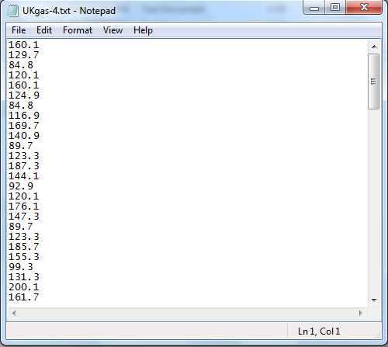

Hình .: Định dạng của file dữ liệu.

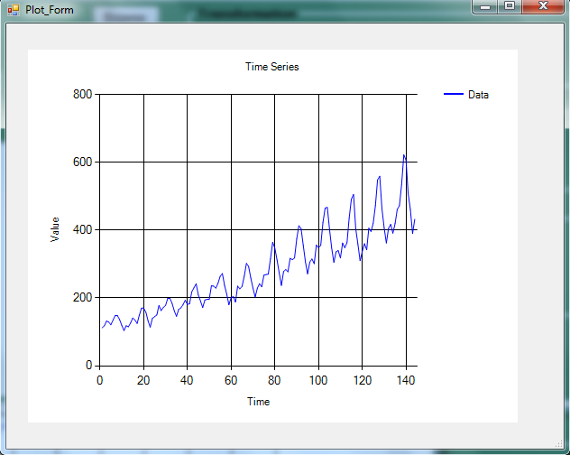

Hình .: Đồ thị của chuỗi thời gian được biểu diễn bởi module đọc và biễu diễn dữ liệu.

**Module khử mùa và khử xu hướng**: Module này có nhiệm vụ khử tính mùa và tính xu hướng khỏi một chuỗi thời gian để đưa vào mạng neuron đồng thời thêm thành phần mùa và xu hướng vào chuỗi dự báo của mạng neuron để đưa ra giá trị dự báo sau cùng. Chúng tôi hiện thực hết 4 giải thuật khử mùa và khử xu hướng đã nêu ở trên trong module này và cho phép người dùng chọn phương pháp phù hợp với dữ liệu của mình.

**Module mạng neuron**: là module thực hiện chức năng của mạng neuron trong mô hình là học và sinh ra dự báo. Mô hình mạng được hiện thực là mô hình mạng truyền thẳng gồm ba lớp với một đơn vị đầu ra. Số lượng đơn vị ở tầng xuất và tầng ẩn do người dùng tùy chọn. Các giá trị đầu vào của mạng là các giá trị chuỗi thời gian ở các thời đoạn trước. Hàm kích hoạt được sử dụng ở tầng ẩn và tầng xuất là hàm Sigmoid, hàm kích hoạt ở tầng nhập là hàm đồng nhất. Ở đây chúng tôi hiện thực cả hai giải thuật huấn luyên mạng là lan truyền ngược và RPROP. Chương trình cho phép người dùng lựa chọn giải thuật để huấn luyện mạng. Điều kiện dừng của quá trình học được xác định bởi hai thông số: số epoch tối đa và độ lệch sai số tối thiểu giữa hai epoch. Số epoch tối đa là một số do người dùng chọn, khi số epoch của quá trình học lớn hơn số epoch tối đa thì chương trình sẽ dừng. Độ lệch sai số tối thiểu là một số nhỏ do người dùng chọn, khi độ chênh lệch của hàm sai số trong hai epoch học kế tiếp nhỏ hơn giá trị này thì điều đó có nghĩa là việc học tiếp không cải thiện được hàm sai số một cách đáng kể, quá trình học sẽ dừng. Việc chọn điều kiện dừng như thế sẽ giúp người dùng chủ động trong việc kiểm soát quá trình học và tránh hiện tượng quá khớp. Ban đầu người dùng nên chọn số epoch tối đa nhỏ và độ lệch sai số tối thiểu lớn để quá trình học dừng sau một số ít epoch. Mạng vừa học xong sẽ được kiểm tra, nếu sai số dự báo quá lớn thì người dùng tăng số epoch tối đa và giảm độ lệch sai số tối thiểu rồi học tiếp.

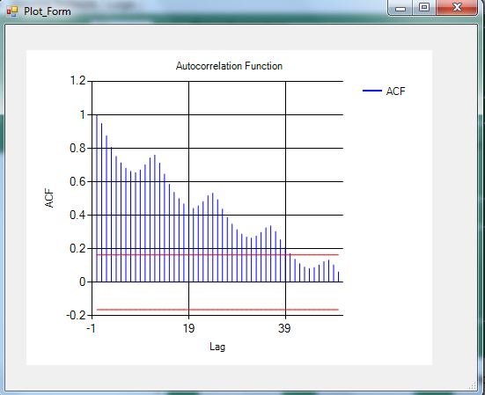

Hình .: Hàm tự tương quan của chuỗi thời gian được biểu diễn bởi module đọc và biễu diễn dữ liệu.

**Module scaling**: Module này biến đổi dữ liệu đầu vào về một giá trị trong khoảng (0, 1) và chuyển giá trị xuất của mạng neuron (một giá trị nằm trong khoảng (0, 1)) về giá trị thực. Module này được hiện thực theo hai công thức sau:

*scaleValue = (value - minValue) / (maxValue - minValue) * (0.9999 - (0.0001)) + (0.0001) (4.3)*

*value = (Scalevalue – 0.0001) / (0.9999 – 0.0001) * (maxValue - minValue) + minValue (4.4)*

Trong đó: scaleValue là giá trị biến đổi nằm trong khoảng (0,1), value là giá trị nằm trong khoảng xác định *(minValue, maxValue)*. Các thông số minValue và maxValue là cận dưới và cận trên của các giá trị trong chuỗi thời gian. Hai thông số này được chọn bởi người dùng tùy theo từng chuỗi thời gian.

# MÔ HÌNH LAI GIỮA MẠNG NEURON VÀ KĨ THUẬT LÀM TRƠN THEO HÀM MŨ

Mạng neuron nhân tạo thuần không có khả năng đưa ra dự báo tốt cho dữ liệu chuỗi thời gian có tính xu hướng và tính mùa. Ngoài cách tiếp cận như chương 4 đã đề cập, một cách khác là sử dụng kết hợp mô hình làm trơn theo hàm mũ và mạng neuron nhân tạo. Trong chương này, chúng tôi sẽ đề cập đến các kĩ thuật làm trơn theo hàm mũ cũng như cách kết hợp với mạng neuron nhân tạo để tạo thành mô hình lai.

## Kỹ thuật làm trơn theo hàm mũ

Các phương pháp làm trơn là tập hợp các phương pháp, trong đó các giá trị dự báo mới ở một thời đoạn sẽ được ước lượng bằng việc kết hợp giá trị dự báo và giá trị quan sát ở thời đoạn ngay trước đó. Đây là một trong những kĩ thuật đơn giản nhưng hiệu quả để sử dụng dự báo đối với dữ liệu chuỗi thời gian có tính chất tuyến tính. Gồm có các hiện thực sau:

### Kỹ thuật làm trơn theo hàm mũ đơn giản (Simple Exponential Smoothing)

Trong kĩ thuật này, giá trị ước lượng mới sẽ được tính theo công thức:

${\hat{Y}}_{t+1}=αY_{t}+(1-α){\hat{Y}}_{t}$ (5.1)

Với *α* được gọi là hệ số làm trơn (0 < *α* < 1).

Đây là hiện thực giản đơn nhất trong các phương pháp làm trơn dữ liệu. Từ công thức (5.1) ta có thể biến đổi thành:

$${\hat{Y}}_{t+1}=αY_{t}+α\left(1-α\right)Y_{t-1}+α{\left(1-α\right)}^{2}Y_{t-2}+α{(1-α)}^{3}Y_{t-3}+…$$

${\hat{Y}}_{t+1}=α[Y_{t}+\left(1-α\right)Y_{t-1}+{\left(1-α\right)}^{2}Y_{t-2}+{\left(1-α\right)}^{3}Y_{t-3}+…$

Vì thế kĩ thuật này mới được gọi là kĩ thuật làm trơn theo hàm mũ. Đối với giá trị *α* ta hoàn toàn có thể ước lượng bằng cách sử dụng các phương pháp ước lượng tối thiểu các hàm sai số *SSE* (sum squared error), *MSE* (mean squared error), *MAE* (mean absolute error)….

### Kĩ thuật làm trơn theo hàm mũ Holt

Đối với dự liệu chuỗi thời gian có tính xu hướng rõ rệt, việc sử dụng kĩ thuật làm trơn giản đơn không còn hiệu quả. Vì thế, một kĩ thuật cải tiến đã được sử dụng đó là kĩ thuật làm trơn Holt. Trong kĩ thuật này, dữ liệu chuỗi thời gian được tách thành hai thành phần là thành phần *bậc* (level) và thành phần *xu hướng* (trend), khi đó giá trị Y tại thời điểm *(t+p)* sẽ được ước lượng bởi

$${\hat{Y}}_{t+p}=L_{t}+pT_{t}$$

Trong đó, *Lt* và *Tt* là hai thành phần bấc và xu hướng được ước lượng như sau:

$$L_{t}=αY_{t}+\left(1-α\right){(L}_{t-1}+T_{t-1})$$

$$T_{t}=β(L_{t}-L_{t-1})+\left(1-β\right)T_{t-1}$$

Đây chính là một sự mở rộng từ kĩ thuật làm trơn giản đơn nếu cho thành phần xu hướng trong dữ liệu bằng 0.

### Kĩ thuật làm trơn theo hàm mũ Winters (mô hình Holt-Winters)

Đặc biệt, đối với dữ liệu chuỗi thời gian có tính mùa, một phương pháp được sử dụng là kĩ thuật làm trơn Winters. Kĩ thuật này có hai mô hình hiện thực: mô hình có tính nhân và mô hình có tính cộng. Công thức cho từng mô hình này như sau:

**Mô hình nhân**: thành phần mùa được xem là một thành phần nhân trong dữ liệu

$$Y_{n+k}=\left(L_{n}+k.T_{n}\right).S_{n+k-s}$$

$$L_{t}= α\frac{Y_{t}}{S_{t-s}}+(1-α)(L_{t-1}+T_{t-1})$$

$$T_{t}= β\left(L_{t}- L_{t-1}\right)+(1-β)T_{t-1}$$

$$S_{t}= γ\frac{Y_{t}}{L_{t}}+(1-γ)s_{t-s}$$

**Mô hình cộng**: thành phần mùa được xem là một thành phần cộng trong dữ liệu

$$Y_{n+k}=\left(L_{n}+k.T_{n}\right)+S_{n+k-s}$$

$$L_{t}= α(Y_{t}-S_{t-s})+(1-α)(L_{t-1}+T_{t-1})$$

$$T_{t}= β\left(L_{t}- L_{t-1}\right)+(1-β)T_{t-1}$$

$$S_{t}= γ(Y_{t}-L_{t})+(1-γ)s_{t-s}$$

Trong đó:

*L, T, S* lần lượt là các thành phần bậc, xu hướng, mùa của chuỗi thời gian.

*α, β, γ* là các hệ số làm trơn (0 ≤ *α,β,γ* ≤1) tương ứng với các thành phần *L, T, S*

Nếu hệ số *γ* trên bằng 0, nghĩa là thành phần mùa không tồn tại trong dữ liệu, kĩ thuật này trở thành kĩ thuật làm trơn Holt. Nếu hệ số *β* cũng bằng 0, mô hình này trở thành mô hình làm trơn theo hàm mũ giản đơn. Như vậy, đây chính là kĩ thuật tổng quát nhất trong 3 kĩ thuật (giải quyết trọn vẹn cho ba kiểu dữ liệu).

## Mô hình lai giữa mạng neuron nhân tạo và kỹ thuật làm trơn theo hàm mũ

### Ý tưởng

Dữ liệu chuỗi thời gian, đặc biệt là dữ liệu chuỗi thời gian có tính mùa và xu hướng rõ rệt thì kĩ thuật làm trơn theo hàm mũ xử lí khá tốt và cho kết quả với độ sai số nhỏ. Tuy nhiên trong trường hợp thành phần ngoại lai của chuỗi dữ liệu chiếm nhiều thì mô hình neuron network lại xử lí tốt hơn. Vì thế, để cải tiến hiệu suất của dự báo, một mô hình mới, *mô hình lai* (hybrid) giữa mạng neuron nhân tạo và kĩ thuật làm trơn theo hàm mũ được đưa ra bởi Lai và các cộng sự. [3]

Cấu trúc mô hình lai được mô tả ở hình 5.1.

Mô hình lai gồm ba phần tách biệt: mạng neuron, thành phần làm trơn theo hàm mũ và thành phần lai. Trong đó, hai thành phần mạng neuron và làm trơn theo hàm mũ là hai thành phần hoàn toàn độc lập nhau.

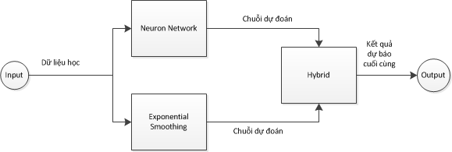

Hình .: Cấu trúc mô hình lai

Mỗi thành phần sẽ được huấn luyện trên cùng một tập dữ liệu (tìm các trọng số giữa các đơn vị và độ lệch tương ứng của chúng đối với mô hình mạng neuron nhân tạo và tìm ba hệ số *α,β,γ* đối với mô hình làm trơn theo hàm mũ). Sau đó, cả hai mô hình này sẽ truyền toàn bộ các kết quả dự báo của mình cho mô hình lai, tại đây sẽ cho ra kết quả cuối cùng bằng cách kết hợp hai kết quả từ mạng neuron và làm trơn theo hàm mũ theo công thức:

$$Y_{Hybrid}= {ωY}_{NN}+(1-ω)Y_{ES}$$

Trong đó, $ω$ được gọi là trọng số lai (0 ≤ $ω$ ≤ 1). Nếu $ω$ bằng 0, nghĩa là kết quả dự đoán bằng kĩ thuật làm trơn theo hàm mũ là tốt nhất, nếu $ω$ bằng 1, nghĩa là kết quả dự đoán bằng mô hình mang neuron là tốt nhất.

### Hiện thực

Chúng tôi hiện thực mô hình lai bằng ngôn ngữ lập trình C#, trên nền .NET framework 4.0 với bộ hỗ trợ lập trình Visual C# 2010 express. Chương trình gồm có các module chính sau:

**Module mạng neuron:** sử dụng lại Module mạng từ hiện thực phía trên (mô hình kết hợp giữa mạng neuron nhân tạo và khử mùa, khử xu hướng)

**Module làm trơn theo hàm mũ:** Đối với module này, công việc khó khăn nhất chính là việc xác định ba hệ số *α*, *β* và *γ* trong kĩ thuật làm trơn theo hàm mũ Winters. Qua quá trình tìm hiểu và nghiên cứu chúng tôi đã có một số giải pháp sau đây:

1. Phương pháp *vét cạn* (Brute force)

Ta biết rằng cả ba hệ số *α, β* và *γ* đều thuộc [0;1]. Do đó, nếu độ chính xác của ba hệ số trên khoảng 0.1 hoặc 0.01 thì tổng số trường hợp cho mỗi hệ số là 10 hoặc 102. Như vậy, tổng số trường hợp nếu ta thực hiện vét cạn là 103 hoặc 106trường hợp. Tại mỗi trường hợp, ta sẽ tính giá trị sai số *MSE* (mean of square errors) theo công thức sau:

$MSE= \frac{1}{n}(\sum_{i=1}^{n}{{({\hat{Y}}_{i}-Y_{i})}^{2}}$ (5.2)

Ta sẽ tìm bộ ba hệ số ứng với giá trị MSE nhỏ nhất.

1. Phương pháp *leo đồi* (Hill climbing)

Gọi *d* là độ chính xác yêu cầu của ba hệ số *α, β, γ*. Như vậy, ứng với phương pháp vét cạn ta nên sử dụng ứng với *d* = 0.1 hoặc 0.01. Còn đối với các giá trị d nhỏ hơn (nghĩa là yêu cầu độ chính xác của ba hệ số cao hơn) thì phương pháp vét cạn sẽ không thể làm nổi (do tổng số trường hợp quá lớn). Vì thế, để giải quyết việc này, ta sẽ sử dụng một phương pháp khác là phương pháp leo đồi.

Về mặt cơ bản, hai phương pháp này đều xem một bộ ba hệ số là một trạng thái trong không gian trạng thái của bộ ba hệ số này. Đối với vét cạn, ta sẽ tính tất cả các giá trị MSE của không gian trạng thái. Còn đối với phương pháp leo đồi, ta sẽ làm như sau:

* Gọi *T0* là trạng thái hiện tại của bộ ba hệ số này. Tính giá trị MSE của *T0* theo công thức 5.2.
* Tới đây ta sẽ tìm trạng thái tốt hơn tiếp theo của *T0*. Gọi *α0* là giá trị của *α* ứng với trạng thái *T0*. Ở trạng thái tốt hơn tiếp theo, giá trị *α* có ba khả năng xảy ra: hoặc tăng hoặc giảm với khoảng cách là *d*, hoặc không thay đổi. Như vậy sẽ có ba trường đối với giá trị *α*. Như vậy, ta có tổng cộng 27 (3×3×3) trạng thái kế tiếp của *T0*. Lúc này ta sẽ vét cạn trong 27 trạng thái này để tìm trạng thái tốt hơn rồi nhảy tới đó.

Có hai điều kiện dừng cho phương pháp này ứng với hai tên gọi:

* Tại trạng thái hiện tại, nếu không tìm được trạng thái tốt hơn tiếp theo, ta sẽ dừng lại quá trình tìm kiếm và kết quả trả về chính là trạng thái hiện tại. Với cách làm này, phương pháp leo đồi được gọi là *leo đồi dốc nhất* (Steepest-Ascent Hill Climbing).
* Trong trường hợp không tìm được trạng thái tốt hơn từ trạng thái hiện tại, thay vì kết thúc, ta sẽ sinh ngẫu nhiên một giá trị trong khoảng [0;1]. Nếu giá trị này nhỏ hơn 0.1, ta sẽ nhảy đến trạng thái mới (tức là đối với phương pháp này ta sẽ có 10% xác suất nhảy đến trạng thái mới dù rằng nó không tốt hơn trạng thái cũ). Nếu ngược lại, ta sẽ kết thúc quá trình tìm kiếm. Với cách làm này, phương pháp leo đồi được gọi là *tôi luyện mô phỏng* (Simulated Annealing). Ưu điểm của phương pháp này giúp ta giảm khả năng rơi vào điểm cực trị cục bộ của không gian trạng thái.

Đối với phương pháp này, một điều khá quan trọng chính là việc chọn trạng thái bắt đầu của bộ ba hệ số. Việc này ảnh hưởng nhiều tới khả năng quá trình tìm kiếm rơi vào điểm cực trị cục bộ hay không. Do vậy, trong quá trình chạy thực nghiệm, chúng tôi sẽ kết hợp với giữa vét cạn và tìm kiếm leo đồi như sau:

* Thực hiện vét cạn với *d* = 0.1. Ta sẽ tìm được trạng thái tốt nhất ứng với độ chính xác này.
* Tìm kiếm với độ chính xác cao hơn (với *d* nhỏ hơn) sử dụng phương pháp leo đồi (leo đồi dốc nhất hoặc tôi luyện mô phỏng) với trạng thái bắt đầu là trạng thái vừa tìm được từ vét cạn.

Với phương thức tiếp cận này, chúng ta có thể tìm được bộ ba hệ số này với độ chính xác cao và thời gian ngắn.

1. Sử dụng phần mềm R

Như chúng ta đã biết phần mềm R là một trong những bộ phần mềm lớn nhất hiện thực hầu hết các lý thuyết mô hình trong lĩnh vực thống kê bao gồm cả làm trơn theo hàm mũ. Trong giới hạn của luận văn này, chúng tôi chỉ đề cập tới phương thức sử dụng và cách lấy các tham số ước lượng *α, β, γ* trả về từ R cho mô hình làm trơn. Các thông tin chi tiết về phần mềm R có thể tìm trong [14].

Để ước lượng các thông số, chúng tôi sử dụng hàm HoltWinters được hiện thực sẵn trong R [16] và lấy ba tham số *α, β, γ* trả về từ hàm này.

Chương trình hiện thực sẽ gọi và lấy kết quả từ R thông qua phần mềm trung gian R(D)COM (hay còn gọi là statconnDCOM) được cài đặt và chạy ngoài trương trình. Thông tin về phần mềm này có thể tìm thấy ở [15].

Ngoài ra, việc ước lượng và tính toán sai số, các chuỗi bậc, xu hướng và mùa phụ thuộc khá nhiều vào việc khởi tạo giá trị ban đầu cho ba chuỗi này. Trong phạm vi hiện thực của luận văn này, chúng tôi sử dụng phương pháp sau:

**Mô hình cộng:**

$$L_{s}= \frac{1}{s} (\sum_{i=1}^{s}{Y_{i}})$$

$$T_{s}= \frac{1}{s}(\frac{Y_{s+1}-Y_{1}}{s}+ \frac{Y_{S+2}- Y_{2}}{s}+…+\frac{Y_{2s}-Y_{s}}{s})$$

$$S_{i}= Y_{i}-L_{s}, i=1,…,s$$**Mô hình nhân:**

$$L_{s}= \frac{1}{s} (\sum_{i=1}^{s}{Y_{i}})$$

$$T_{s}= \frac{1}{s}(\frac{Y_{s+1}-Y_{1}}{s}+ \frac{Y_{S+2}- Y_{2}}{s}+…+\frac{Y_{2s}-Y_{s}}{s})$$

$$S_{i}= \frac{Y_{i}}{L_{s}}, i=1,…,s$$

**Module lai (Hybrid):** Đối với module này, công việc chủ yếu là xác định trọng số lai giữa mạng neuron nhân tạo và mô hình làm trơn theo hàm mũ. Giả sử chuỗi dùng để huấn luyện là *Yt*, hai chuỗi dự báo từ *Yt* qua hai mô hình neuron và làm trơn theo hàm mũ là *Nt* và *St*. Việc xác định hệ số α sẽ được tính từ việc tối thiểu giá trị

MSE = $\sum{{(Y_{t}-\left[ωN_{t}+\left(1-ω\right)S_{t}\right])}^{2}}$ (5.3)

Đây chính là một parabol có cực tiểu xác định nên ta hoàn toàn có thể tính chính xác giá trị $ω$ tốt nhất theo công thức:

$ω= \frac{\sum{(N_{t}-S_{t})(Y_{t}-S_{t})}}{\sum{{(N_{t}-S_{t})}^{2}}}$. (5.4)

Vì $ω$ nhận giá trị trong đoạn [0;1] nên nếu giá trị $ω$ tính ra âm, chúng tôi chọn $ω$ bằng *0*, nếu giá trị $ω$ tính ra lớn hơn 1, chúng tôi chọn $ω$ bằng 1.

# THỰC NGHIỆM VÀ ĐÁNH GIÁ

Để so sánh tính hiệu quả của hai mô hình đã trình bày ở chương 4 và chương 5 so với mạng neuron thuần, chúng tôi đã tiến hành chạy thực nghiệm trên các bộ dữ liệu thực tế khác nhau. Trong chương này, chúng tôi sẽ trình bày cách thức tiến hành thực nghiệm và kết quả thực nghiệm mà chúng tôi đã thu được.

## Cách thức thực nghiệm

Để minh chứng cho tính hiệu quả của hai mô hình hiện thực ở trên trong việc dự báo cho chuỗi thời gian so với mạng neuron nhân tạo thuần túy và so sánh sự hiệu quả giữa hai mô hình, chúng tôi tiến hành chạy thực nghiệm trên năm bộ dữ liệu thực tế khác nhau. Ứng với mỗi bộ dữ liệu, chúng tôi tiến hành chạy với mạng neuron thông thường, chạy với mô hình mạng neuron kết hợp với làm trơn theo hàm mũ và chạy với mô hình mạng neuron kết hợp với khử mùa và khử xu hướng. Sai số dự báo của các mô hình sẽ được so sánh với nhau. Các sai số dự báo sẽ được quan sát là:

* Sai số tuyệt đối trung bình *MAE* (mean absolute error) tính theo công thức



* Sai số trung bình bình phương *MSE* (mean squared error) tính theo công thức



* Sai số tuyệt đối phần trăm *MAPE* (mean absolute percentage error)



Ở đây *n* là chiều dài chuỗi dự đoán, *yt* là giá trị quan sát được dùng để kiểm tra độ chính xác (tập giá trị này không nằm trong tập dùng để huấn luyện mô hình), là giá trị dự báo sinh ra bởi mô hình.

Ứng với mỗi mô hình, chúng tôi thực hiện chạy trên nhiều cấu hình khác nhau, mỗi cấu hình chạy 3 lần để đảm bảo tính khách quan, sai số dự báo của cấu hình là sai số dự báo trung bình của 3 lần chạy. Độ chính xác dự báo của mô hình khi đem so sánh với các mô hình khác sẽ là độ chính xác của cấu hình có sai số dự báo nhỏ nhất. Các thực nghiệm đều được chạy với máy tính có cấu hình: Ram 3GB, CPU Core 2 Duo 2.4 GHz, cài đặt hệ điều hành window 7 professional 32bits và .Net framework 4.0. Hai mô hình chúng tôi đều hiện thực trên ngôn ngữ lập trình C#. Hướng dẫn sử dụng chương trình, người đọc có thể tham khảo tại phụ lục B. Dưới đây là kết quả thực nghiệm chi tiết của các bộ dữ liệu.

## Kết quả thực nghiệm và đánh giá

### Bộ dữ liệu số lượng khách hàng đặt chỗ hàng tháng của hãng hàng không Pan Am từ năm 1946 đến năm 1960

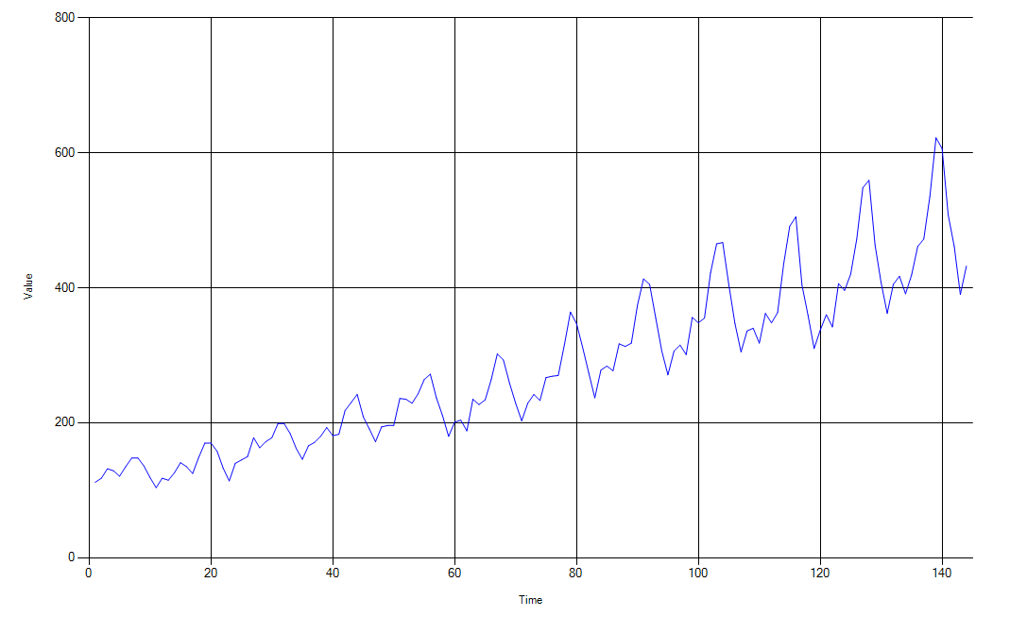

Hình .: Lượng khách hàng đặt chỗ hàng tháng của hãng hàng không Pan Am từ năm 1946 đến năm 1960

Bảng .: Kết quả thực nghiệm cho chuỗi số lượng khách hàng đặt chỗ hàng tháng của hãng hàng không Pan Am từ năm 1946 đến năm 1960

|  |  |  |  |
| --- | --- | --- | --- |
| Mô hình | Cấu hình | Thông số được ước lượng | Sai số dự báo |
| Mạng neuron nhân tạo(12-12-1) | Giải thuật: lan truyền ngược  Số epoch tối đa: 1500.  Độ lệch sai số tối thiểu: 0.001  Hệ số học: 0.5.  Hệ số quán tính: 0.3. |  | MAE: 72.38  MSE: 10848.49  MAPE: 16.23% |
| Mô hình lai giữa mạng neuron nhân tạo(12-12-1) với làm trơn theo hàm mũ | Mô hình có tính nhân.  Ước lượng *α, β ,γ* bằng vét cạn và tôi luyện mô phỏng | *𝛼:*  0.30672  *𝛽:*  0.03413  *𝛾* *:* 0.96873  *ω:* 0 | MAE: 10.43  MSE: 250.64  MAPE: 2.25% |
| Mạng neuron nhân tạo(12-12-1) kết hợp với khử mùa và khử xu hướng | Giải thuật: lan truyền ngược  Số epoch tối đa: 1500.  Độ lệch sai số tối thiểu: 0.0001  Hệ số học: 0.5.  Hệ số quán tính: 0.3.  Giải thuật khử mùa: RTMA  Giải thuật khử xu hướng: khử xu hướng tuyến tính |  | MAE: 23.90  MSE: 898.00  MAPE: 4.69% |



Hình .: Kết quả dự đoán của 3 mô hình cho chuỗi số lượng khách hàng đặt chỗ hàng tháng của hãng hàng không Pan Am. Đường màu đỏ là giá trị dự đoán, đường màu xanh là giá trị quan sát thực tế

Đây là bộ dữ liệu mà chúng tôi lấy từ bộ dữ liệu có sẵn trong phần mền R. Bộ dữ liệu này là một chuỗi thời gian có chiều dài 144 vừa có tính xu hướng vừa có tính mùa (hình 6.1). Chúng tôi dùng các giá trị từ 1 đến 132 để huấn luyện cho mô hình, các giá trị từ 133 đến 144 dùng để kiểm tra độ chính xác dự báo của mô hình.

Vì đây là chuỗi thời gian có tính mùa với chu kỳ 12, chúng tôi chọn mạng neuron có ba tầng với 12 đơn vị tầng nhập, 12 đơn vị tầng ẩn, 1 đơn vị tầng xuất.

Đối với mô hình dùng mạng neuron thuần túy, chúng tôi tiến hành chạy trên các cấu hình sau:

1. Dùng giải thuật RPROP với giá trị cập nhập mặc định (*∆0*) là 0.1, giá trị cập nhập tối đa *(∆max*) là 1.0, độ lệch sai số tối thiểu là 0.001, số epoch tối đa lần lượt là 1000 và 1500.
2. Dùng giải thuật lan truyền ngược với hệ số học là 0.5, hệ số quán tính là 0.3, độ lệch sai số tối thiểu là 0.001, số epoch tối đa lần lượt là 1000 và 1500.

Mỗi cấu hình trên chúng tôi thực hiện chạy 3 lần và lấy sai số trung bình. Sai số trung bình của cấu hình tốt nhất sẽ dùng làm sai số của mô hình dùng mạng neuron thuần túy.

Đối với mô hình lai giữa mạng neuron với làm trơn theo hàm mũ, chúng tôi chọn cấu hình cho mạng neuron là cấu hình tốt nhất ở mô hình dùng mạng neuron thuần túy. Mô hình làm trơn theo hàm mũ sẽ được áp dụng lần theo mô hình có tính nhân lẫn mô hình có tính cộng. Các thông số *α, β ,γ* cũng được ước lượng theo hai cách là dùng phần mềm R và bằng vét cạn kết hợp với tôi luyện mô phỏng do chúng tôi hiện thực với bước dịch chuyển cho giải thuật vét cạn 0.1 và cho giải thuật tôi luyện mô phỏng là 0.00001. Mỗi cấu hình chúng tôi thực hiện chạy 3 lần và lấy sai số trung bình. Sai số trung bình của cấu hình tốt nhất sẽ dùng làm sai số của mô hình lai giữa mạng neuron với làm trơn theo hàm mũ.

Đối với mô hình dùng mạng neuron kết hợp với khử mùa và khử xu hướng, chúng tôi tiến hành chạy trên các cấu hình sau:

1. Dùng giải thuật RPROP với giá trị cập nhập mặc định (*∆0*) là 0.1, giá trị cập nhập tối đa *(∆max*) là 1.0, độ lệch sai số tối thiểu là 0.0001, số epoch tối đa là 1500. Phương pháp khử mùa và khử xu hướng lần lượt là lấy hiệu theo mùa và lấy hiệu.
2. Dùng giải thuật RPROP với giá trị cập nhập mặc định (*∆0*) là 0.1, giá trị cập nhập tối đa *(∆max*) là 1.0, độ lệch sai số tối thiểu là 0.0001, số epoch tối đa là 1500. Phương pháp khử mùa và khử xu hướng lần lượt là RTMA và khử xu hướng tuyến tính.
3. Dùng giải thuật lan truyền ngược với hệ số học là 0.5, hệ số quán tính là 0.3, độ lệch sai số tối thiểu là 0.0001, số epoch tối đa là 1500. Phương pháp khử mùa và khử xu hướng lần lượt là lấy hiệu theo mùa và lấy hiệu.
4. Dùng giải thuật lan truyền ngược với hệ số học là 0.5, hệ số quán tính là 0.3, độ lệch sai số tối thiểu là 0.0001, số epoch tối đa là 1500. Phương pháp khử mùa và khử xu hướng lần lượt là RTMA và khử xu hướng tuyến tính.

Mỗi cấu hình trên chúng tôi thực hiện chạy 3 lần và lấy sai số trung bình. Sai số trung bình của cấu hình tốt nhất sẽ dùng làm sai số của mô hình dùng mạng neuron kết hợp với khử mùa và khử xu hướng. Kết quả thực nghiệm cho các mô hình cho ở bảng 6.1. Hình 6.2 là kết quả kiểm tra đối với chuỗi dữ liệu bằng mạng neuron thuần, mô hình lai và mô hình khử mùa, khử xu hướng kết hợp mạng neuron.

**Nhận xét:** Đối với bộ dữ liệu này thì cả hai mô hình cải tiến đều cho kết quả dự báo tốt hơn mạng neuron nhân tạo, trong đó mô hình lai giữa mạng neuron nhân tạo và kỹ thuật làm trơn theo hàm mũ có kết quả dự báo tốt nhất.

### Bộ dữ liệu mật độ khí cacbonic trong khí quyển hàng tháng ở Mauna Loa (Hawaii).

Đây là bộ dữ liệu mà chúng tôi lấy từ bộ dữ liệu có sẵn trong phần mền R. Bộ dữ liệu này là một chuỗi thời gian có chiều dài 468 vừa có tính xu hướng vừa có tính mùa. Chúng tôi dùng các giá trị từ 1 đến 456 để huấn luyện cho mô hình, các giá trị từ 457 đến 468 dùng để kiểm tra độ chính xác dự báo của mô hình. Hình 6.3 biểu diễn hình dạng của chuỗi thời gian này.

Vì đây là chuỗi thời gian có tính mùa với chu kỳ 12, chúng tôi chọn neuron có ba tầng với 12 đơn vị tầng nhập, 12 đơn vị tầng ẩn, 1 đơn vị tầng xuất.

Đối với mô hình dùng mạng neuron thuần túy, chúng tôi tiến hành chạy trên các cấu hình sau:

1. Dùng giải thuật RPROP với giá trị cập nhập mặc định (*∆0*) là 0.1, giá trị cập nhập tối đa *(∆max*) là 1.0, độ lệch sai số tối thiểu là 0.001, số epoch tối đa lần lượt là 1000 và 1500.
2. Dùng giải thuật lan truyền ngược với hệ số học là 0.5, hệ số quán tính là 0.3, độ lệch sai số tối thiểu là 0.001, số epoch tối đa lần lượt là 1000 và 1500.
3. Mỗi cấu hình trên chúng tôi thực hiện chạy 3 lần và lấy sai số trung bình. Sai số trung bình của cấu hình tốt nhất sẽ dùng làm sai số của mô hình dùng mạng neuron thuần túy.

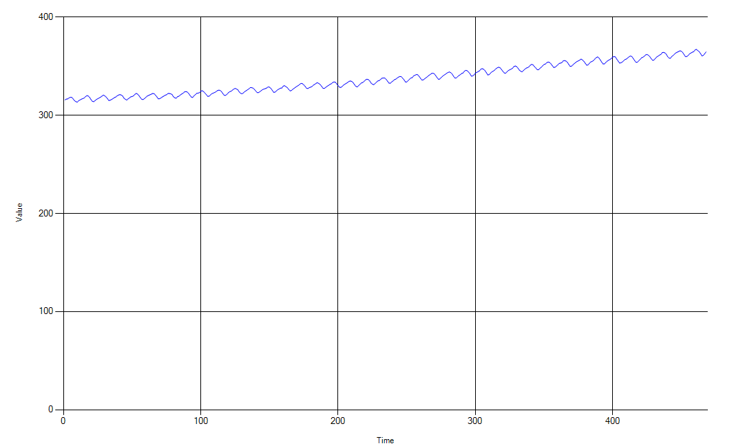

Hình .: Mật độ khí cacbonic trong khí quyển hàng tháng ở Mauna Loa (Hawaii)

Đối với mô hình lai giữa mạng neuron với làm trơn theo hàm mũ, chúng tôi chọn cấu hình cho mạng neuron là cấu hình tốt nhất ở mô hình dùng mạng neuron thuần túy. Mô hình làm trơn theo hàm mũ sẽ được áp dụng lần theo mô hình có tính nhân lẫn mô hình có tính cộng. Các thông số *α, β ,γ* cũng được ước lượng theo hai cách là dùng phần mềm R và bằng vét cạn kết hợp với tôi luyện mô phỏng do chúng tôi hiện thực với bước dịch chuyển cho giải thuật vét cạn 0.1 và cho giải thuật tôi luyện mô phỏng là 0.00001. Mỗi cấu hình chúng tôi thực hiện chạy 3 lần và lấy sai số trung bình. Sai số trung bình của cấu hình tốt nhất sẽ dùng làm sai số của mô hình lai giữa mạng neuron với làm trơn theo hàm mũ.

Bảng .: Kết quả thực nghiệm cho chuỗi mật độ khí cacbonic trong khí quyển hàng tháng ở Mauna Loa (Hawaii)

|  |  |  |  |
| --- | --- | --- | --- |
| Mô hình | Cấu hình | Thông số được ước lượng | Sai số dự báo |
| Mạng neuron nhân tạo(12-12-1) | Giải thuật: lan truyền ngược  Số epoch tối đa: 1000.  Độ lệch sai số tối thiểu: 0.001  Hệ số học: 0.5.  Hệ số quán tính: 0.3. |  | MAE: 2.54  MSE: 8.47  MAPE: 0.65% |
| Mô hình lai giữa mạng neuron nhân tạo(12-12-1) với làm trơn theo hàm mũ. | Mô hình có tính nhân.  Ước lượng *α, β ,γ* bằng vét cạn và tôi luyện mô phỏng | *𝛼:*  0.52495  *𝛽:*  0.00886  *𝛾* *:* 0.49745  *ω:* 0 | MAE: 0.32  MSE: 0.16  MAPE: 0.09% |
| Mạng neuron nhân tạo(12-12-1) kết hợp với khử mùa và khử xu hướng | Giải thuật: lan truyền ngược  Số epoch tối đa: 1000.  Độ lệch sai số tối thiểu: 0.0001  Hệ số học: 0.5.  Hệ số quán tính: 0.3.  Giải thuật khử mùa: RTMA  Giải thuật khử xu hướng: khử xu hướng tuyến tính |  | MAE: 0.33  MSE: 0.19  MAPE: 0.09% |



Hình .: Kết quả dự đoán của 3 mô hình cho chuỗi mật độ khí cacbonic trong khí quyển hàng tháng ở Mauna Loa (Hawaii). Đường màu đỏ là giá trị dự đoán, đường màu xanh là giá trị quan sát thực tế

Đối với mô hình dùng mạng neuron kết hợp với khử mùa và khử xu hướng, chúng tôi tiến hành chạy trên các cấu hình sau:

1. Dùng giải thuật RPROP với giá trị cập nhập mặc định (*∆0*) là 0.1, giá trị cập nhập tối đa *(∆max*) là 1.0, độ lệch sai số tối thiểu là 0.0001, số epoch tối đa là 1000. Phương pháp khử mùa và khử xu hướng lần lượt là lấy hiệu theo mùa và lấy hiệu.
2. Dùng giải thuật RPROP với giá trị cập nhập mặc định (*∆0*) là 0.1, giá trị cập nhập tối đa *(∆max*) là 1.0, độ lệch sai số tối thiểu là 0.0001, số epoch tối đa là 1000. Phương pháp khử mùa và khử xu hướng lần lượt là RTMA và khử xu hướng tuyến tính.
3. Dùng giải thuật lan truyền ngược với hệ số học là 0.5, hệ số quán tính là 0.3, độ lệch sai số tối thiểu là 0.0001, số epoch tối đa là 1000. Phương pháp khử mùa và khử xu hướng lần lượt là lấy hiệu theo mùa và lấy hiệu.
4. Dùng giải thuật lan truyền ngược với hệ số học là 0.5, hệ số quán tính là 0.3, độ lệch sai số tối thiểu là 0.0001, số epoch tối đa là 1000. Phương pháp khử mùa và khử xu hướng lần lượt là RTMA và khử xu hướng tuyến tính.

Mỗi cấu hình trên chúng tôi thực hiện chạy 3 lần và lấy sai số trung bình. Sai số trung bình của cấu hình tốt nhất sẽ dùng làm sai số của mô hình dùng mạng neuron kết hợp với khử mùa và khử xu hướng.

Kết quả thực nghiệm cho các mô hình ở bảng 6.2. Hình 6.4 là kết quả kiểm tra đối với bộ dữ liệu này bằng mô hình neuron thuần, mô hình lai, mô hình khử mùa, khử xu hướng với mạng neuron.

**Nhận xét:** Đối với bộ dữ liệu này thì kết quả dự báo ở hai mô hình (mô hình lai và mô hình kết hợp giữa mạng neuron nhân tạo với khử xu hướng và khử mùa) đều tốt (MAPE bằng 0.09%) hơn mạng neuron.

### Bộ dữ liệu số người chết trung bình hàng tháng vì bệnh phổi ở Anh.

Đây là bộ dữ liệu mà chúng tôi lấy từ bộ dữ liệu có sẵn trong phần mền R. Bộ dữ liệu này là một chuỗi thời gian có chiều dài 72 có tính mùa. Chúng tôi dùng các giá trị từ 1 đến 60 để huấn luyện cho mô hình, các giá trị từ 61 đến 72 dùng để kiểm tra độ chính xác dự báo của mô hình. Hình 6.5 là đồ thị biễu diễn chuỗi dữ liệu.

Vì đây là chuỗi thời gian có tính mùa với chu kỳ 12, chúng tôi chọn neuron có ba tầng với 12 đơn vị tầng nhập, 12 đơn vị tầng ẩn, 1 đơn vị tầng xuất.

Đối với mô hình dùng mạng neuron thuần túy, chúng tôi tiến hành chạy trên các cấu hình sau:

1. Dùng giải thuật RPROP với giá trị cập nhập mặc định (*∆0*) là 0.1, giá trị cập nhập tối đa *(∆max*) là 1.0, độ lệch sai số tối thiểu là 0.001, số epoch tối đa lần lượt là 1000 và 1500.
2. Dùng giải thuật lan truyền ngược với hệ số học là 0.5, hệ số quán tính là 0.3, độ lệch sai số tối thiểu là 0.001, số epoch tối đa lần lượt là 1000 và 1500.

Mỗi cấu hình trên chúng tôi thực hiện chạy 3 lần và lấy sai số trung bình. Sai số trung bình của cấu hình tốt nhất sẽ dùng làm sai số của mô hình dùng mạng neuron thuần túy.

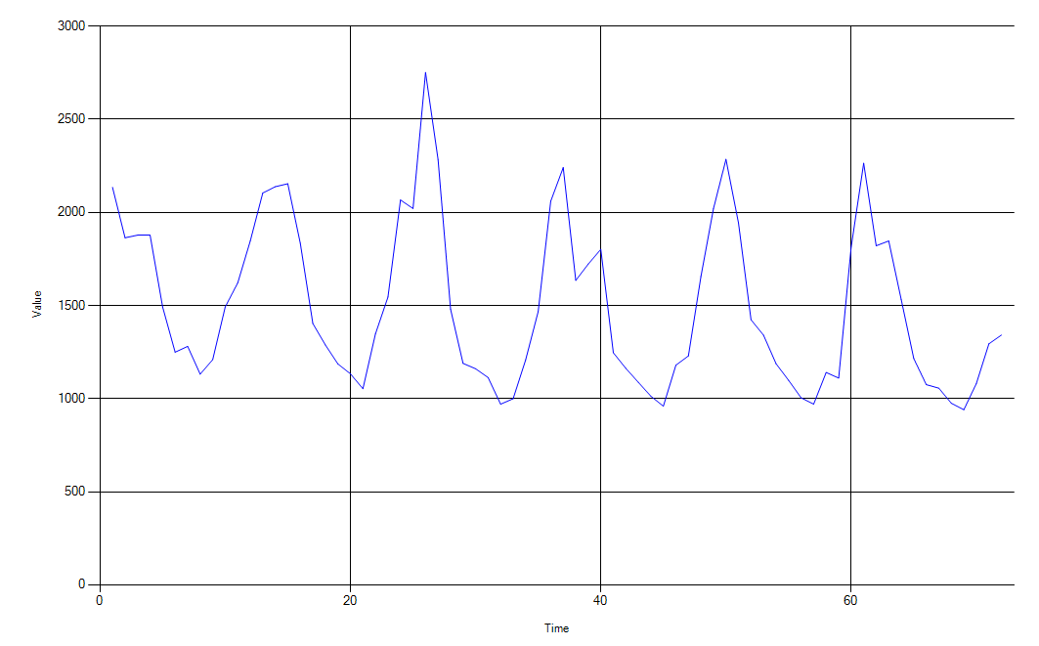

Hình .: Số người chết trung bình hàng tháng vì bệnh phổi ở Anh

Đối với mô hình lai giữa mạng neuron với làm trơn theo hàm mũ, chúng tôi chọn cấu hình cho mạng neuron là cấu hình tốt nhất ở mô hình dùng mạng neuron thuần túy. Mô hình làm trơn theo hàm mũ sẽ được áp dụng lần theo mô hình có tính nhân lẫn mô hình có tính cộng. Các thông số *α, β ,γ* cũng được ước lượng theo hai cách là dùng phần mềm R và bằng vét cạn kết hợp với tôi luyện mô phỏng do chúng tôi hiện thực với bước dịch chuyển cho giải thuật vét cạn 0.1 và cho giải thuật tôi luyện mô phỏng là 0.00001. Mỗi cấu hình chúng tôi thực hiện chạy 3 lần và lấy sai số trung bình. Sai số trung bình của cấu hình tốt nhất sẽ dùng làm sai số của mô hình lai giữa mạng neuron với làm trơn theo hàm mũ.

Bảng .: Kết quả thực nghiệm cho chuỗi số người chết trung bình hàng tháng vì bệnh phổi ở Anh

|  |  |  |  |
| --- | --- | --- | --- |
| Mô hình | Cấu hình | Thông số được ước lượng | Sai số dự báo |
| Mạng neuron nhân tạo(12-12-1) | Giải thuật: lan truyền ngược  Số epoch tối đa: 1000.  Độ lệch sai số tối thiểu: 0.001  Hệ số học: 0.5.  Hệ số quán tính: 0.3. |  | MAE: 274.66  MSE: 112914.60  MAPE: 20.37% |
| Mô hình lai giữa mạng neuron nhân tạo(12-12-1) với làm trơn theo hàm mũ | Mô hình có tính nhân.  Ước lượng *α, β ,γ* bằng vét cạn và tôi luyện mô phỏng | *𝛼:*  0.4144  *𝛽:*  0.09989  *𝛾* *:* 0.33591  *ω:* 0.07789 | MAE: 103.98  MSE: 23829.37  MAPE: 6.77% |
| Mạng neuron nhân tạo(12-12-1) kết hợp với khử mùa | Giải thuật: lan truyền ngược  Số epoch tối đa: 1000.  Độ lệch sai số tối thiểu: 0.0001  Hệ số học: 0.5.  Hệ số quán tính: 0.3.  Giải thuật khử mùa: RTMA |  | MAE: 98.4  MSE: 23881.2  MAPE: 6.41% |



Hình .: Kết quả dự đoán của 3 mô hình cho chuỗi số người chết trung bình hàng tháng vì bệnh phổi ở Anh. Đường màu đỏ là giá trị dự đoán, đường màu xanh là giá trị quan sát thực tế

Đối với mô hình dùng mạng neuron kết hợp với khử mùa và khử xu hướng, chúng tôi tiến hành chạy trên các cấu hình sau:

1. Dùng giải thuật RPROP với giá trị cập nhập mặc định (*∆0*) là 0.1, giá trị cập nhập tối đa *(∆max*) là 1.0, độ lệch sai số tối thiểu là 0.0001, số epoch tối đa là 1000. Phương pháp khử mùa là lấy hiệu theo mùa.
2. Dùng giải thuật RPROP với giá trị cập nhập mặc định (*∆0*) là 0.1, giá trị cập nhập tối đa *(∆max*) là 1.0, độ lệch sai số tối thiểu là 0.0001, số epoch tối đa là 1000. Phương pháp khử mùa là RTMA.
3. Dùng giải thuật lan truyền ngược với hệ số học là 0.5, hệ số quán tính là 0.3, độ lệch sai số tối thiểu là 0.0001, số epoch tối đa là 1000. Phương pháp khử mùa là lấy hiệu theo mùa.
4. Dùng giải thuật lan truyền ngược với hệ số học là 0.5, hệ số quán tính là 0.3, độ lệch sai số tối thiểu là 0.0001, số epoch tối đa là 1000. Phương pháp khử mùa là RTMA.

Mỗi cấu hình trên chúng tôi thực hiện chạy 3 lần và lấy sai số trung bình. Sai số trung bình của cấu hình tốt nhất sẽ dùng làm sai số của mô hình dùng mạng neuron kết hợp với khử mùa và khử xu hướng.

Kết quả thực nghiệm của ba mô hình ở bằng 6.3. Hình 6.6 là kết quả kiểm tra ứng với mô hình mạng neuron thuần, mô hình lai giữa mạng neuron và kĩ thuật làm trơn theo hàm mũ, mô hình khử mùa, khử xu hướng kết hợp mạng neuron.

**Nhận xét:** Đối với bộ dữ liệu này thì hai mô hình cải tiến cho kết quả dự báo tốt hơn mạng neuron nhiều, trong đó mô hình kết hợp giữa mạng neuron nhân tạo và khử xu hướng, khử mùa có kết quả dự báo tốt nhất.

### Bộ dữ liệu doanh số bán hàng hàng tháng của một cửa hàng bán đồ lưu niệm ở Queensland, Australia, từ năm 1987 đến năm 1993.

Đây là bộ dữ liệu mà chúng tôi lấy từ bộ dữ liệu có sẵn trong phần mền R. Bộ dữ liệu này là một chuỗi thời gian có chiều dài 84 có tính mùa và một chút xu hướng. Chúng tôi dùng các giá trị từ 1 đến 72 để huấn luyện cho mô hình, các giá trị từ 73 đến 84 dùng để kiểm tra độ chính xác dự báo của mô hình. Hình 6.7 là đồ thị biễu diễn cho chuỗi dữ liệu.

Vì đây là chuỗi thời gian có tính mùa với chu kỳ 12, chúng tôi chọn neuron có ba tầng với 12 đơn vị tầng nhập, 12 đơn vị tầng ẩn, 1 đơn vị tầng xuất.

Đối với mô hình dùng mạng neuron thuần túy, chúng tôi tiến hành chạy trên các cấu hình sau:

1. Dùng giải thuật RPROP với giá trị cập nhập mặc định (*∆0*) là 0.1, giá trị cập nhập tối đa *(∆max*) là 1.0, độ lệch sai số tối thiểu là 0.001, số epoch tối đa lần lượt là 1000 và 1500.
2. Dùng giải thuật lan truyền ngược với hệ số học là 0.5, hệ số quán tính là 0.3, độ lệch sai số tối thiểu là 0.001, số epoch tối đa lần lượt là 1000 và 1500.

Mỗi cấu hình trên chúng tôi thực hiện chạy 3 lần và lấy sai số trung bình. Sai số trung bình của cấu hình tốt nhất sẽ dùng làm sai số của mô hình dùng mạng neuron thuần túy.

Đối với mô hình lai giữa mạng neuron với làm trơn theo hàm mũ, chúng tôi chọn cấu hình cho mạng neuron là cấu hình tốt nhất ở mô hình dùng mạng neuron thuần túy. Mô hình làm trơn theo hàm mũ sẽ được áp dụng lần theo mô hình có tính nhân lẫn mô hình có tính cộng. Các thông số *α, β ,γ* cũng được ước lượng theo hai cách là dùng phần mềm R và bằng vét cạn kết hợp với tôi luyện mô phỏng do chúng tôi hiện thực với bước dịch chuyển cho giải thuật vét cạn 0.1 và cho giải thuật tôi luyện mô phỏng là 0.00001. Mỗi cấu hình chúng tôi thực hiện chạy 3 lần và lấy sai số trung bình. Sai số trung bình của cấu hình tốt nhất sẽ dùng làm sai số của mô hình lai giữa mạng neuron với làm trơn theo hàm mũ.

Đối với mô hình dùng mạng neuron kết hợp với khử mùa và khử xu hướng, chúng tôi tiến hành chạy trên các cấu hình sau:

1. Dùng giải thuật RPROP với giá trị cập nhập mặc định (*∆0*) là 0.1, giá trị cập nhập tối đa *(∆max*) là 1.0, độ lệch sai số tối thiểu là 0.0001, số epoch tối đa là 1000. Phương pháp khử mùa và khử xu hướng lần lượt là là lấy hiệu theo mùa và lấy hiệu.
2. Dùng giải thuật RPROP với giá trị cập nhập mặc định (*∆0*) là 0.1, giá trị cập nhập tối đa *(∆max*) là 1.0, độ lệch sai số tối thiểu là 0.0001, số epoch tối đa là 1000. Phương pháp khử mùa và khử xu hướng lần lượt là là RTMA và khử xu hướng tuyến tính.
3. Dùng giải thuật RPROP với giá trị cập nhập mặc định (*∆0*) là 0.1, giá trị cập nhập tối đa *(∆max*) là 1.0, độ lệch sai số tối thiểu là 0.0001, số epoch tối đa là 1000. Phương pháp khử mùa và khử xu hướng lần lượt là là RTMA và lấy hiệu.

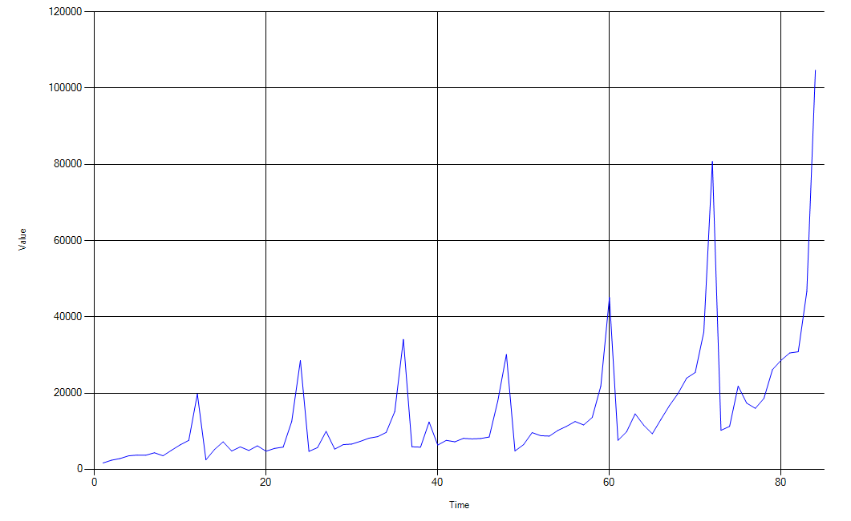

Hình .: Doanh số bán hàng hàng tháng của một cửa hàng bán đồ lưu niệm ở Queensland, Australia, từ năm 1987 đến năm 1993

1. Dùng giải thuật lan truyền ngược với hệ số học là 0.5, hệ số quán tính là 0.3, độ lệch sai số tối thiểu là 0.0001, số epoch tối đa là 1000. Phương pháp khử mùa và khử xu hướng lần lượt là là lấy hiệu theo mùa và lấy hiệu.
2. Dùng giải thuật lan truyền ngược với hệ số học là 0.5, hệ số quán tính là 0.3, độ lệch sai số tối thiểu là 0.0001, số epoch tối đa là 1000. Phương pháp khử mùa và khử xu hướng lần lượt là là RTMA và khử xu hướng tuyến tính.
3. Dùng giải thuật lan truyền ngược với hệ số học là 0.5, hệ số quán tính là 0.3, độ lệch sai số tối thiểu là 0.0001, số epoch tối đa là 1000. Phương pháp khử mùa và khử xu hướng lần lượt là RTMA và lấy hiệu.

Bảng .: Kết quả thực nghiệm cho chuỗi doanh số bán hàng hàng tháng của một cửa hàng bán đồ lưu niệm ở Queensland, Australia, từ năm 1987 đến năm 1993

|  |  |  |  |
| --- | --- | --- | --- |
| Mô hình | Cấu hình | Thông số được ước lượng | Sai số dự báo |
| Mạng neuron nhân tạo(12-12-1) | Giải thuật: RPROP  Số epoch tối đa: 1500.  Độ lệch sai số tối thiểu: 0.001  Hệ số cập nhập mặc định (*∆0*): 0.1.  Hệ số cập nhập lớn nhất (*∆max*): 1. |  | MAE: 20319.49  MSE: 920433586.8  MAPE: 88.15% |
| Mô hình lai giữa mạng neuron nhân tạo(12-12-1) với làm trơn theo hàm mũ | Mô hình có tính nhân.  Ước lượng *α, β ,γ* bằng vét cạn và tôi luyện mô phỏng | *𝛼:*  0.63418  *𝛽:*  0.0  *𝛾* *:* 0.63532  *ω:* 0.211356 | MAE: 6584.78  MSE: 97239348.98  MAPE: 19.68% |
| Mạng neuron nhân tạo(12-12-1) kết hợp với khử mùa | Giải thuật: RPROP  Số epoch tối đa: 1000.  Độ lệch sai số tối thiểu: 0.001  Hệ số cập nhập mặc định (*∆0*): 0.1.  Hệ số cập nhập lớn nhất (*∆max*): 1.  Giải thuật khử mùa: RTMA  Giải thuật khử xu hướng: lấy hiệu |  | MAE: 3817.22  MSE: 20136815  MAPE: 18.1% |



Hình .: Kết quả dự đoán của 3 mô hình cho chuỗi doanh số bán hàng hàng tháng của một cửa hàng bán đồ lưu niệm ở Queensland, Australia.

Mỗi cấu hình trên chúng tôi thực hiện chạy 3 lần và lấy sai số trung bình. Sai số trung bình của cấu hình tốt nhất sẽ dùng làm sai số của mô hình dùng mạng neuron kết hợp với khử mùa và khử xu hướng.

Kết quả thực nghiệm của ba mô hình ở bảng 6.4. Hình 6.8 biễu diễn kết quả kiểm tra của ba mô hình.

**Nhận xét:** Đối với bộ dữ liệu này thì hai mô hình cải tiến cho kết quả dự báo tốt hơn mạng neuron, trong đó mô hình kết hợp giữa mạng neuron nhân tạo và khử xu hướng, khử mùa có kết quả dự báo tốt nhất.

### Bộ dữ liệu lượng tiêu thụ khí đốt trung bình theo quý tại Anh.

Đây là bộ dữ liệu mà chúng tôi lấy từ bộ dữ liệu có sẵn trong phần mền R. Bộ dữ liệu này là một chuỗi thời gian có chiều dài 108 vừa có tính xu hướng vừa có tính mùa. Chúng tôi dùng các giá trị từ 1 đến 104 để huấn luyện cho mô hình, các giá trị từ 104 đến 108 dùng để kiểm tra độ chính xác dự báo của mô hình. Hình 6.9 là đồ thị biểu diễn của bộ dữ liệu.

Vì đây là chuỗi thời gian có tính mùa với chu kỳ 4, chúng tôi chọn neuron có ba tầng với 4 đơn vị tầng nhập, 4 đơn vị tầng ẩn, 1 đơn vị tầng xuất.

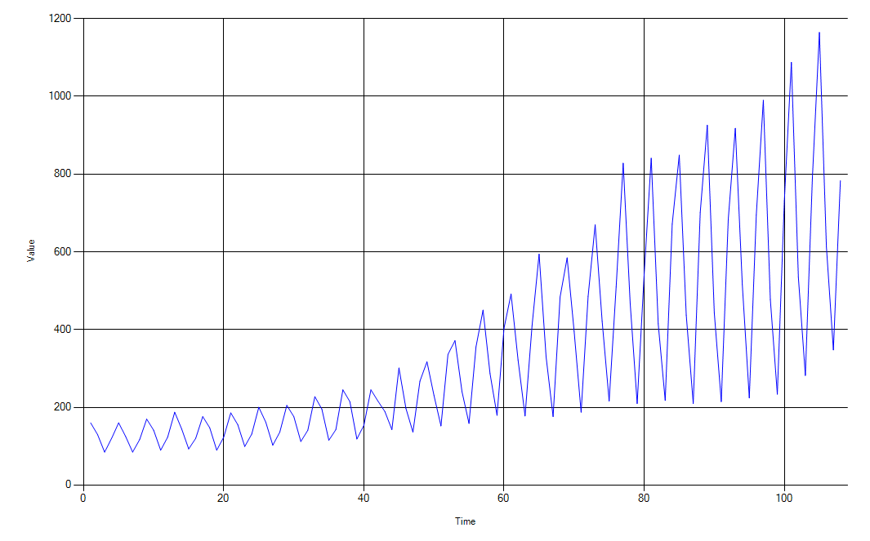

Hình .: Lượng tiêu thụ khí đốt trung bình theo quý tại Anh

Đối với mô hình dùng mạng neuron thuần túy, chúng tôi tiến hành chạy trên các cấu hình sau:

1. Dùng giải thuật RPROP với giá trị cập nhập mặc định (*∆0*) là 0.1, giá trị cập nhập tối đa *(∆max*) là 1.0, độ lệch sai số tối thiểu là 0.001, số epoch tối đa lần lượt là 1000 và 1500.
2. Dùng giải thuật lan truyền ngược với hệ số học là 0.5, hệ số quán tính là 0.3, độ lệch sai số tối thiểu là 0.001, số epoch tối đa lần lượt là 1000 và 1500.

Mỗi cấu hình trên chúng tôi thực hiện chạy 3 lần và lấy sai số trung bình. Sai số trung bình của cấu hình tốt nhất sẽ dùng làm sai số của mô hình dùng mạng neuron thuần túy.

Đối với mô hình lai giữa mạng neuron với làm trơn theo hàm mũ, chúng tôi chọn cấu hình cho mạng neuron là cấu hình tốt nhất ở mô hình dùng mạng neuron thuần túy. Mô hình làm trơn theo hàm mũ sẽ được áp dụng lần theo mô hình có tính nhân lẫn mô hình có tính cộng. Các thông số *α, β ,γ* cũng được ước lượng theo hai cách là dùng phần mềm R và bằng vét cạn kết hợp với tôi luyện mô phỏng do chúng tôi hiện thực với bước dịch chuyển cho giải thuật vét cạn 0.1 và cho giải thuật tôi luyện mô phỏng là 0.00001. Mỗi cấu hình chúng tôi thực hiện chạy 3 lần và lấy sai số trung bình. Sai số trung bình của cấu hình tốt nhất sẽ dùng làm sai số của mô hình lai giữa mạng neuron với làm trơn theo hàm mũ.

Đối với mô hình dùng mạng neuron kết hợp với khử mùa và khử xu hướng, chúng tôi tiến hành chạy trên các cấu hình sau:

1. Dùng giải thuật RPROP với giá trị cập nhập mặc định (*∆0*) là 0.1, giá trị cập nhập tối đa *(∆max*) là 1.0, độ lệch sai số tối thiểu là 0.0001, số epoch tối đa là 1000. Phương pháp khử mùa là lấy hiệu theo mùa.
2. Dùng giải thuật RPROP với giá trị cập nhập mặc định (*∆0*) là 0.1, giá trị cập nhập tối đa *(∆max*) là 1.0, độ lệch sai số tối thiểu là 0.0001, số epoch tối đa là 1000. Phương pháp khử mùa là RTMA.
3. Dùng giải thuật lan truyền ngược với hệ số học là 0.5, hệ số quán tính là 0.3, độ lệch sai số tối thiểu là 0.0001, số epoch tối đa là 1000. Phương pháp khử mùa là lấy hiệu theo mùa.
4. Dùng giải thuật lan truyền ngược với hệ số học là 0.5, hệ số quán tính là 0.3, độ lệch sai số tối thiểu là 0.0001, số epoch tối đa là 1000. Phương pháp khử mùa là RTMA.

Mỗi cấu hình trên chúng tôi thực hiện chạy 3 lần và lấy sai số trung bình. Sai số trung bình của cấu hình tốt nhất sẽ dùng làm sai số của mô hình dùng mạng neuron kết hợp với khử mùa và khử xu hướng.

Bảng .: Kết quả thực nghiệm cho chuỗi lượng tiêu thụ khí đốt trung bình theo quý tại Anh

|  |  |  |  |
| --- | --- | --- | --- |
| Mô hình | Cấu hình | Thông số được ước lượng | Sai số dự báo |
| Mạng neuron nhân tạo(4-4-1) | Giải thuật: RPROP  Số epoch tối đa: 1000.  Độ lệch sai số tối thiểu: 0.001  Hệ số cập nhập mặc định (*∆0*): 0.1.  Hệ số cập nhập lớn nhất (*∆max*): 1. |  | MAE: 239.42  MSE: 79434.4  MAPE: 37.73% |
| Mô hình mạng neuron nhân tạo(4-4-1) với làm trơn theo hàm mũ | Mô hình có tính nhân.  Ước lượng *α, β ,γ* bằng phần mềm R | *𝛼:*  0.025262  *𝛽:*  1  *𝛾* *:* 0.715679  *ω:* 0.208328 | MAE: 31.23  MSE: 2703.017  MAPE: 3.52% |
| Mạng neuron nhân tạo(4-4-1) kết hợp với khử mùa | Giải thuật: lan truyền ngược  Số epoch tối đa: 1000.  Độ lệch sai số tối thiểu: 0.0001  Hệ số học: 0.5.  Hệ số quán tính: 0.3.  Giải thuật khử mùa:lấy hiệu theo mùa.  Giải thuật khử xu hướng: lấy hiệu. |  | MAE: 25.49  MSE: 1423.97  MAPE: 3.25% |



Hình .: Kết quả dự đoán của 3 mô hình cho chuỗi lượng tiêu thụ khí đốt trung bình theo quý tại Anh.

Kết quả thực nghiệm của các mô hình ở bảng 6.5. Hình 6.10 là kết quả kiểm tra đối với ba mô hình.

**Nhận xét:** Đối với bộ dữ liệu này thì hai mô hình cải tiến cho kết quả dự báo tốt hơn mạng neuron nhiều, trong đó mô hình kết hợp giữa mạng neuron nhân tạo và khử xu hướng, khử mùa có kết quả dự báo tốt nhất.

### Nhận xét chung

Qua kết quả thực nghiệm trên 5 bộ dữ liệu ta thấy rằng mạng neuron nhân tạo không thể đưa ra kết quả dự báo chính xác cho các chuỗi thời gian có tính mùa và tính xu hướng. Trong khi đó hai mô hình cải tiến của nó: mô hình mạng neuron nhân tạo kết hợp với làm trơn theo hàm mũ và mô hình mạng neuron nhân tạo kết hợp với khử mùa, khử xu hướng cho ra kết quả dự báo khá chính xác.

Chúng tôi cũng nhận thấy rằng mô hình mạng neuron nhân tạo kết hợp với khử mùa và khử xu hướng đưa ra dự báo ít chính xác hơn mô hình lai giữa mạng neuron nhân tạo với mô hình làm trơn hàm mũ trong hai bộ dữ liệu mật độ khí cacbonic trong khí quyển và số hành khách của hãng hàng không Pan Am nhưng cho kết quả chính xác hơn trong các bộ dữ liệu còn lại. Hai chuỗi thời gian mật độ khí cacbonic trong khí quyển và số hành khách của hãng hàng không Pan Am là hai chuỗi thời gian có tính mùa và tính xu hướng biến đổi một cách đều đặn, nghĩa là sự biến đổi giữa các chu kỳ liên tiếp nhau diễn ra đều đặn với độ thay đổi biên độ gần như không đổi theo thời gian và không có sự đột biến giữa các chu kỳ. Trong khi đó với chuỗi số người chết trung bình do bệnh phổi ở Anh có sự biến đổi đội ngột ở chu kỳ thứ ba so với các chu kỳ khác, chuỗi doanh số bán hàng của cửa hàng lưu niệm có sự biến đổi đột ngột ở chu kỳ thứ sáu và thứ bảy so với các chu kỳ trước, chuỗi lượng khí đốt tiêu thụ ở Anh có sự biến đổi đột ngột biên độ ở nửa sau của chuỗi. Từ đó chúng tôi cho rằng mô hình mạng neuron nhân tạo kết hợp với khử mùa và xu hướng thính hợp với những chuỗi thời gian có mùa và xu hướng mà có sự biến đổi đột ngột ở các chu kỳ, trong khi đó mô hình lai giữa mạng neuron nhân tạo với làm trơn theo hàm mũ sẽ thích hợp hơn với những chuỗi mà sự biến đổi giữa các chu kỳ liên tiếp là đều đặn với độ thay đổi biên độ ít biến đổi theo thời gian.

Trong điều kiện thời gian của luận văn và sự không sẵn có nhiều bộ dữ liệu, chúng tôi chưa thể chạy trên thật nhiều bộ dữ liệu để đưa ra một thống kê đáng tin cậy hơn nên điều khẳng định trên có thể được xem là một kết luận rút ra từ một số thực nghiệm ban đầu.

# KẾT LUẬN

Trong chương này, chúng tôi trình bày các kết quả mà chúng tôi đã thực hiện được trong luận văn này cùng với những hạn chế và hướng phát triển của đề tài.

## Đánh giá kết quả

### Những công việc làm được

Trong quá trình thực hiện đề tài, chúng tôi đã làm được những công việc sau:

* Tìm hiểu việc áp dụng mạng neuron để dự báo đối với dữ liệu chuỗi thời gian.
* Tìm hiểu các phương pháp khử mùa và khử xu hướng đối với dữ liệu chỗi thời gian như: khử xu hướng bằng phương pháp lấy hiệu, khử xu hướng bằng phương pháp tuyến tính, lấy hiệu theo mùa, khử mùa bằng phương pháp RTMA.
* Tìm hiểu các kĩ thuật làm trơn theo hàm mũ như: làm trơn theo hàm mũ giản đơn, làm trơn theo hàm mũ Holt, làm trơn theo hàm mũ Winters. Ngoài ra, tiến hành nghiên cứu và tìm ra phương pháp ước lượng các hệ số trong kĩ thuật làm trơn theo hàm mũ Winters bằng việc kết hợp vét cạn và phương pháp tôi luyện mô phỏng.
* Tìm hiểu phương thức gọi hàm R bằng R(D)COM trong chương trình C#.NET
* Nghiên cứu việc kết hợp hai kĩ thuật: khử mùa, khử xu hướng và làm trơn theo hàm mũ với mạng neuron nhằm nâng cao chất lượng dự báo đối với dữ liệu chuỗi thời gian có tính mùa và xu hướng.
* Tiến hành hiện thực hai mô hình dự báo từ các nghiên cứu trên.
* Tiến hành chạy thực nghiệm với năm bộ dữ liệu thực tế và đánh giá, kiểm chứng tính đúng đắn của cơ sở lý thuyết cũng như quá trình hiện thực.

### Những đúc kết về mặt lý luận

Bản thân mạng neuron nhân tạo không có khả năng dự đoán tốt cho chuỗi thời gian có tính mùa và tính xu hướng. Mô hình lai giữa mạng neuron nhân tạo với làm trơn theo hàm mũ và mô hình mạng neuron nhân tạo kết hợp với khử mùa và xu hướng cho chất lượng dự báo tốt hơn nhiều. Trong quá trình tìm hiểu và thực nghiệm, chúng tôi rút ra được một số kết luận về hai mô hình này

**Đối với mô hình lai:**

* Mô hình nhân và mô hình cộng trong kĩ thuật làm trơn theo hàm mũ có kết quả phù hợp cho từng trường hợp cụ thể. Mô hình cộng tỏ ra hiệu quả hơn mô hình nhân đối với các chuỗi dữ liệu có tính mùa với biên độ mùa ổn định, trong khi mô hình nhân phù hợp với các chuỗi dữ liệu có tính mùa với biên độ mùa biến đổi.
* Trọng số lai giữa mạng neuron nhân tạo và mô hình làm trơn theo hàm mũ có giá trị phụ thuộc vào kết quả huấn luyện của mạng neuron và tính chất mùa của chuỗi dữ liệu. Nếu chuỗi dữ liệu có tính mùa rõ, ít giá trị ngoại lai thì trọng số lai sẽ nhỏ, tức là nghiên về phía mô hình làm trơn hay mô hình làm trơn chiếm ưu thế trong mô hình lai này. Ngược lại nếu tính mùa của chuỗi không rõ ràng và có nhiều ngoại lai thì trọng số này càng lớn.

**Đối với mô hình khử mùa kết hợp mạng neuron:**

* Việc lựa chọn phương pháp khử mùa, khử xu hướng phụ thuộc vào tính chất của chuỗi dữ liệu. Trong quá trình thực nghiệm, đối với các chuỗi dữ liệu ở 6.2.1, 6.2.2, 6.2.3, 6.2.5 thì việc kết hợp lấy hiệu khử mùa với lấy hiệu khử xu hướng và khử xu hướng tuyến tính với khử mùa với RTMA tỏ ra khá hiệu quả. Nhưng đối với chuỗi dữ liệu ở 6.2.4, khử mùa bằng RTMA và lấy hiệu khử mùa với khử xu hướng tuyến tính tỏ ra khá hiệu quả.

Nhìn chung, cả hai mô hình đều đưa ra dự báo chính xác hơn nhiều so với mạng neuron nhân tạo thường đối với dữ liệu có tính mùa và tính xu hướng. Kết quả thực nghiệm từ năm bộ dữ liệu đã chứng tỏ điều trên.

### Mặt hạn chế

Kỹ thuật xu hướng tuyến tính do chúng tôi hiện thực chỉ khử xu hướng tốt cho các chuỗi mà xu hướng có dạng đường thẳng.

Trong mô hình lai, việc khởi tạo các thông số ban đầu trong mô hình làm trơn theo hàm mũ tuy khá hiệu quả và dễ hiện thực nhưng kết quả làm trơn sẽ không được như mong đợi nếu chuỗi dữ liệu quá ngắn hoặc có nhiều nhiễu [17]. Gần đây các nhà nghiên cứu có đưa ra một số phương pháp khác để khởi tạo các thông số ban đầu cho mô hình làm trơn Holt-Winters nhưng do hạn chế về thời gian nên chúng tôi chưa thể tìm hiểu và hiện thực.

Chưa có điều kiện chạy thực nghiệm trên thật nhiều bộ dữ liệu có các tính chất khác nhau để đưa ra một kết luận đáng tin cậy về chất lượng dự báo của mô hình lai giữa mạng neuron nhân tạo với làm trơn theo hàm mũ và mô hình mạng neuron nhân tạo kết hợp với khử mùa , khử xu hướng.

Do mục đích của việc hiện thực chương trình chỉ dành cho mục đích thực nghiệm, kiểm tra và so sánh tính hiệu quả của các mô hình lý thuyết nên giao diện còn nhiều hạn chế, có đôi phần khó sử dụng.

## Hướng phát triển

Đối với mô hình lai, thay thế phương thức khởi tạo các thông số đối với mô hình làm trơn theo hàm mũ đang dùng bằng các phương pháp tiên tiến hơn như phương pháp *dựa trên hồi quy* (regression-based procedure) [17] hay *phương pháp dựa trên phân giải* (decomposition-based) [17] để có thể đưa ra dự báo chính xác hơn.

Đối với mô hình khử mùa, khử xu hướng kết hợp mạng neuron, cải tiến phương pháp khử xu hướng tuyến tính để có thể áp dụng tốt cho các chuỗi thời gian có xu hướng mang hình dạng đường cong. Áp dụng các kỹ thuật khử mùa tiên tiến gần đây như kỹ thuật X-12-ARIMA vào chương trình

# 

# TÀI LIỆU THAM KHẢO

[1] G. Zhang, M. Qi.*Trend Time-Series Modeling And Forecasting With Neural Networks****.*** IEEE Transactions on Neural Network, vol. 19, no. 5, pages 808-816, 2008.

[2] G. Zhang, D. M. Kline***.*** *Quaterly Time-Series Forecasting With Neural Networks*. IEEE Transactions on Neural Network, vol. 18, no. 6, pages 1800-1814, 2007.

[3] K. Lai, L. Yu, S. Wang, W. Huang. *Hybridizing Exponential Smoothing And Neural Network For Financial Time Series Predication****.*** ICCS’06 Proceedings of the 6th international conference on Computional Science, vol. 4, pages 493-500, 2006.

[4] G. Zhang, M. Qi. *Neural Network Forecasting For Seasonal And Trend Time Series****.*** European Journal of Operational Research vol. 160, pages 501-514, 2005.

[5] J. E. Hanke, D. W. Wichenrn. *Business Forcasting*, Pearson Prentice Hall, ISBN 0-13-141290-6, 2005.

[6] Trần Đức Minh. Luận văn thạc sĩ *Mạng Neural Truyền Thẳng Và Ứng Dụng Trong Dự Báo Dữ Liệu*. Đại học quốc gia Hà Nội, 2002

[7] F. Virili, B. Freisleben***.*** *Preprocessing Seasonal Time Series For Improving Neural Network Predictions*. Proceesings of CIMA 99 Computational Intelligence Methods and Applications, Rochester-NY, pages 622-628, 1999.

[8] G. Zhang, M. Y. Hu. *Neural Network Forecasting Of The British Pound/US Dollar Exchange Rate.* Omega, International Journal of Management Science, 26, pages 495-506, 1998.

[9] T. M. Mitchell. *Machine Learning*, McGraw-Hill Science/ Engineering/ Math, ISBN 0070428077, 1997.

[10] I. Kaastra, M. Boyd. *Designing A Neural Network For Forecasting Financial And Economic Time Series****.*** Neurocomputing, vol. 10, pages 215-236, 1996.

[11] M. Riedmiller. *Advanced Supervised Learning In Multi-layer Perceptrons* ***–*** *From Backpropagation To Adaptive Learning Algorithms****.*** Int. Journal of Computer Standards and Interfaces, 1994.

[12] T. Kolarik, G. Rudorfer. *Time Series Forecasting Using Neural Networks****.*** ACM Sigapl Apl Quote Quad, vol. 25, no. 1, pages 86-94, 1994.

[13] M. Riedmiller, H. Braun. *A Direct Adaptive Method For Faster Backpropagation Learning: The RPROP Algorithm****.*** Proceedings of the IEEE International Conference on Neural Networks, pages 586-591, 1993.

[14] The R Project for Statistical Computing at <http://www.r-project.org>.

[15] StatConn at <http://rcom.univie.ac.at>.

[16] <http://stat.ethz.ch/R-manual/R-patched/library/stats/html/HoltWinters.html>.

[17] <http://www.r-bloggers.com/initializing-the-holt-winters-method/>.

# Phụ lục A Bảng thuật ngữ Anh-Việt

|  |  |  |  |  |
| --- | --- | --- | --- | --- |
| Activation Function | | |  | Hàm kích hoạt |
| Artificial Neural Network | | |  | Mạng neuron nhân tạo |
| Autocorrelation | |  |  | Hệ số tự tương quan |
| Autocorrelation Function | | |  | Hàm tự tương quan |
| Backpropagation Algorithm | | | | Giải thuật lan truyền ngược |
| Batch Learning | |  |  | Học theo bó |
| Bias |  |  |  | Độ lệch |
| Cyclical |  |  |  | Tính chu kỳ |
| Decision Surface | |  |  | Mặt quyết định |
| Delta Rule | |  |  | Luật delta |
| Differencing | |  |  | Lấy hiệu |
| Exponential Smoothing | |  |  | Làm trơn theo hàm mũ |
| Feed-forward neural network | | | | Mạng truyền thẳng |
| Global Minimum | |  |  | cực tiểu toàn cục |
| Global Strategy | |  |  | chiến lược toàn cục |
| Gradient | |  |  | Độ dốc |
| Gradient Descent | |  |  | Giảm độ dốc |
| Hyperplane | |  |  | Siêu phẳng |
| Incremental Gradient Descent | | | | Giảm độ dốc tăng cường |
| Irregular | |  |  | Tính bất quy tắc |
| Learning By Epoch | | |  | Học theo epoch |
| Learning By Pattern | | |  | Học theo mẫu |
| Learning Rate | |  |  | Hệ số học |
| Least Absolute Deviation | | |  | Độ lệch tuyệt đối nhỏ nhất |
| Linear Detrend | | |  | Khử xu hướng tuyến tính |
| Linear Unit | |  |  | Đơn vị tuyến tính |
| Linearly Separable | | |  | Khả phân tuyến tính |
| Local Minimum | |  |  | Tối ưu cục bộ |
| Local Strategy | |  |  | Chiến lược cục bộ |
| Mean Absolute Errors | | |  | Trung bình tuyệt đối lỗi |
| Mean Absolute percentage Error | | |  | Trung bình phần tram tuyệt đối |
| Mean Squared Errors | | |  | Trung bình bình phương lỗi |
| Measurable Function | | |  | Hàm khả đánh giá |
| Momentum Term | |  |  | Hệ số quán tính |
| Online Learning | |  |  | Học trực tuyến |
| Oscillation | |  |  | Giao động |
| Overall Error | |  |  | Lỗi tổng thể |
| Overfitting | |  |  | Quá khớp |
| Pattern Set | |  |  | Tập mẫu |
| Percentage Differences | | |  | Hiệu phần trăm |
| Perceptron Training Rule | | |  | Luật huấn luyện perceptron |
| Probability Distribution | | |  | Phân bố xác suất |
| Random Variable | |  |  | Biến ngẫu nhiên |
| Recurrent Neural Network | | |  | Mạng hồi quy |
| Seasonal | |  |  | Tính mùa |
| Seasonal Differencing | |  |  | Lấy hiệu theo mùa |
| Sigmoid Unit | |  |  | Đơn vị sigmoid |
| Sum Of Squared Errors | | |  | Tổng bình phương lỗi |
| Supervised Learning | | |  | Học có giám sát |
| Synapse |  |  |  | Khớp thần kinh |
| Thresholds | |  |  | Phân ngưỡng |
| Time Series | |  |  | Chuỗi thời gian |
| Training Algorithm | | |  | Giải thuật huấn luyện |
| Training Error Function | | |  | Hàm lỗi |
| Trend |  |  |  | Tính xu hướng |
| Unsupervised Learning | | |  | Học không có giám sát |
| Unthresholded Perceptron | | |  | Perceptron không phân ngưỡng |

# Phụ lục B Hướng dẫn sử dụng chương trình thực nghiệm

## B.1. Chương trình hiện thực mô hình lai

### B.1.1. Môi trường sử dụng và cài đặt

Chương trình này được chúng tôi hiện thực bằng ngôn ngữ lập trình C#, trên nền .NET framework 4.0 với bộ hỗ trợ lập trình Visual C# 2010 Express.

Để thực hiện việc sử dụng chương trình này của chúng tôi, các bạn cần phải đảm bảo các điều sau:

* Cài đặt .Net framework 4.0
* Cài đặt chương trình RAndFriends phiên bản 3.2. Việc cài đặt nên đường thực hiện theo các cấu hình mặc định để đảm bảo hai chương trình có thể tương tác tốt nhất có thể. Trong quá trình cài đặt này, chương trình R sẽ được cài đặt với phiên bản là 2.15.1. Do vậy kết quả của chương trình đối với phần chạy trên R sẽ tương ứng với phiên bản này

Sau khi khởi động chương trình, ta sẽ có màn hình sau:

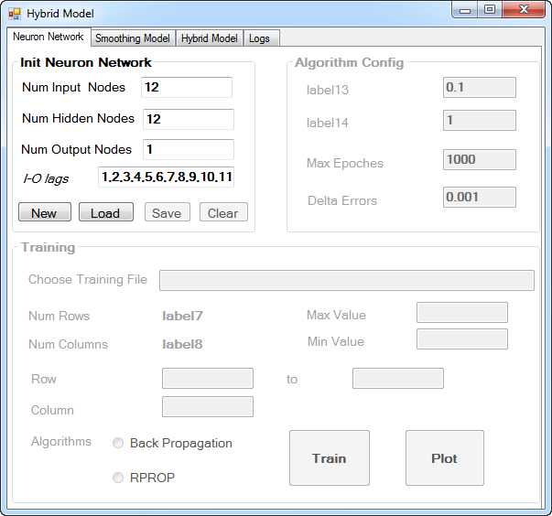

Hình B.1: Giao diện khởi động chương trình lai

### B.1.2. Thực hiện huấn luyện

Để thực hiện việc huấn luyện, ta tiến hành ba bước sau

* Huấn luyện mạng Neuron
* Huấn luyện mô hình làm trơn theo hàm mũ
* Huấn luyện mô hình lai

**Huấn luyện mạng Neuron**

* Khởi tạo thông số mạng hoặc load một file cấu hình mạng có sẵn

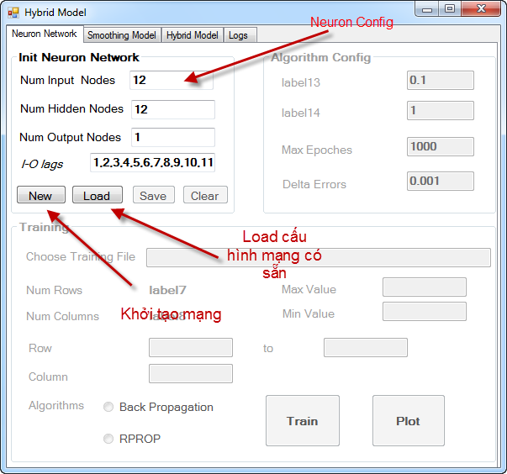

Hình B.2: Giao diện cấu hình mạng neuron nhân tạo

* Load file dữ liệu huấn luyện, chọn giải thuật và cấu hình các thong số cho giải thuật

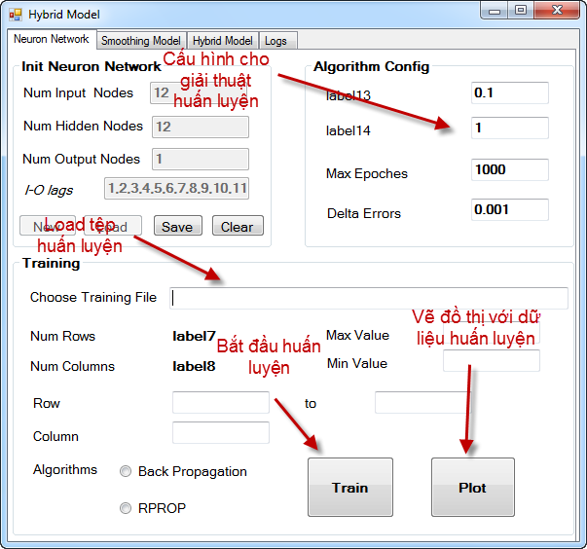

Hình B.3: Giao diện load dữ liệu huấn luyện

* Đây là màn hình kết quả sau khi thực hiện huấn luyện đối với mạng Neuron

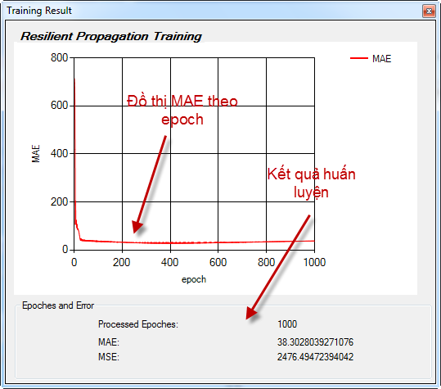

Hình B.4: Giao diện kết quả huấn luyện mạng neuron nhân tạo

* Màn hình Log trong quá trình huấn luyện

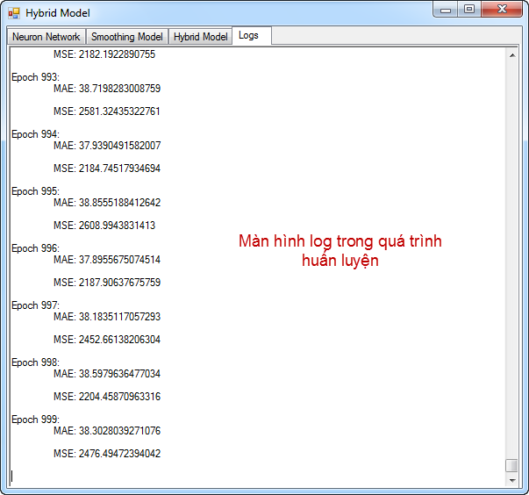

Hình B.5: Giao diện nhật kí huấn luyện

**Huấn luyện mô hình làm trơn theo hàm mũ**

* Load file dữ liệu (nếu trước đó đã thực hiện load file dữ liệu ở bước huấn luyện mạng Neuron thì ở bước này ta không cần load lại, chỉ cần cấu hình các thống số)
* Chọn phương pháp ước lượng (có 4 phương pháp chính: sử dụng R, Brute Force, Simulated Annealing, Steepest Ascent, ở mỗi phương pháp này ta có thể chọn mô hình đi kèm là mô hình nhân hay mô hình cộng). Màn hình cài đặt phương pháp ước lượng như sau

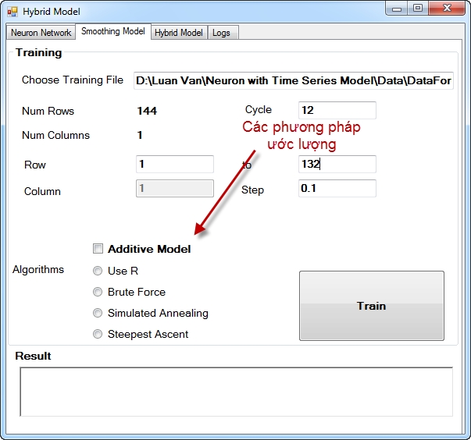

Hình B.6: Giao diện mô hình làm trơn theo hàm mũ

* Và đây là kết quả sau khi ước lượng

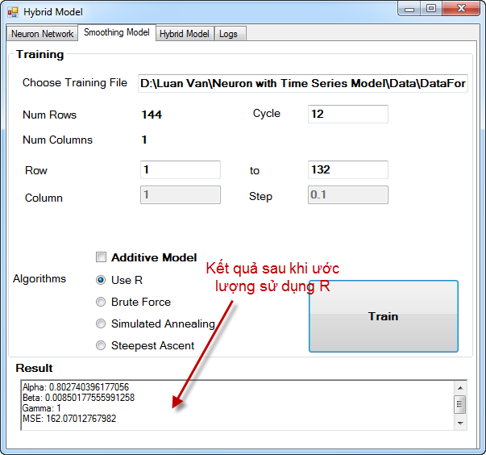

Hình B.7: Giao diện kết quả huấn luyện mô hình làm trơn theo hàm mũ

Huấn luyện mô hình lai

* Tương tự phần này phần load dữ liệu đã được định bởi hai phần kia (các bạn cũng có thể đối file này, tuy nhiên kết quả có thể sẽ không được như mong đợi)
* Tiến hành ước lượng trọng số lai. Màn hình chương trình tại bươc nay

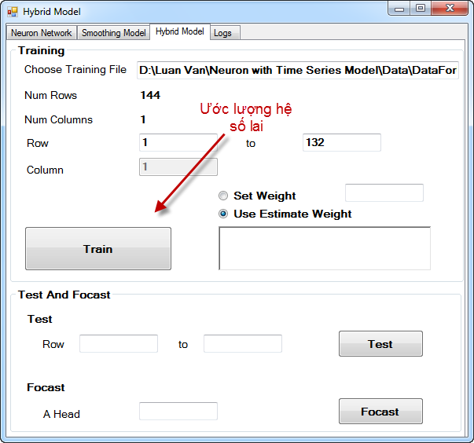

Hình B.9: Giao diện mô hình lai

* Và đây là kết quả sau khi thực hiện ước lượng

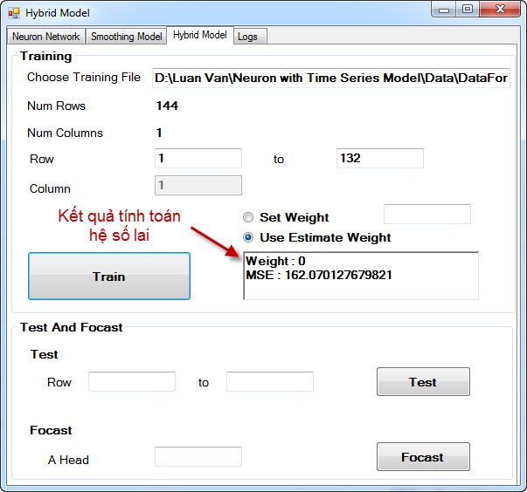

Hình B.10: Kết quả huấn luyện mô hình lai

* Tuy nhiên, các bạn có thể định trọng số này tại khung Set Weight. Tuy nhiên, MSE sẽ không là tốt nhất đối với tập huấn luyện.

### B.1.3. Thực hiện kiểm tra

Sau khi thực hiện luấn luyện và có nhu cầu đánh giá kết quả huấn luyện, các bạn cần phải cài đặt phạm vi thực hiện kiểm tra.

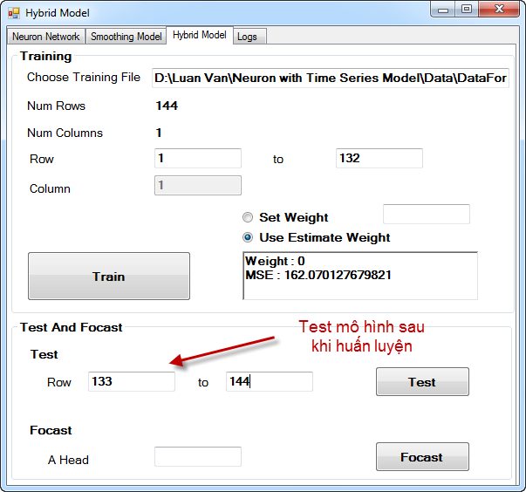

Hình B.11: Giao diện test mô hình

Kết quả kiểm tra sẽ như sau

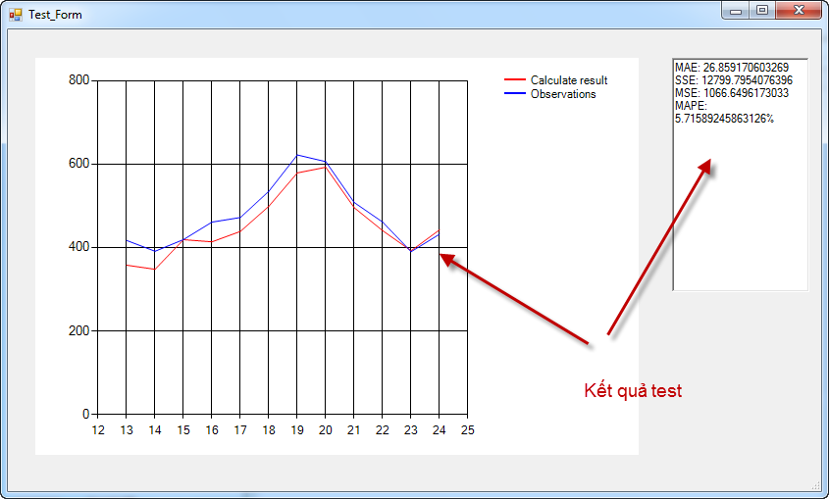

Hình B.12: Giao diện kết quả test mô hình

### B.1.4. Thực hiện dự báo

Sau khi huấn luyện, nếu có như cầu dự báo, bạn cần phải cài đặt số lượng thời đoạn muốn dự báo như hình sau

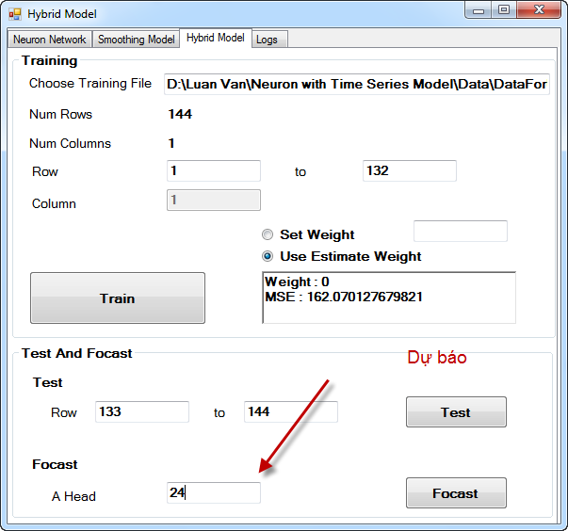

Hình B.14: Giao diện dự báo mô hình

Kết quả sẽ như sau

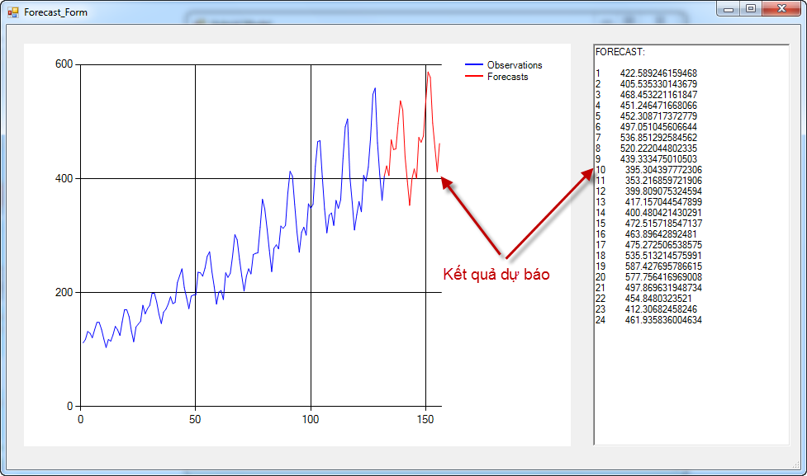

Hình B.15: Giao diện kết quả dự báo

## B.2. Chương trình hiện thực mô hình khử mùa

### B.2.1. Môi trường cài đặt và sử dụng

Chương trình này toàn bộ do chúng tôi hiện thực và thiết kế bằng ngôn ngữ C# trên nền .Net framework 4.0. Vì thế, để có thể chạy được chương trình, các bạn chỉ cần cài đặt phiên bản .Net framework 4.0

Giao diện khởi động chương trình như sau:

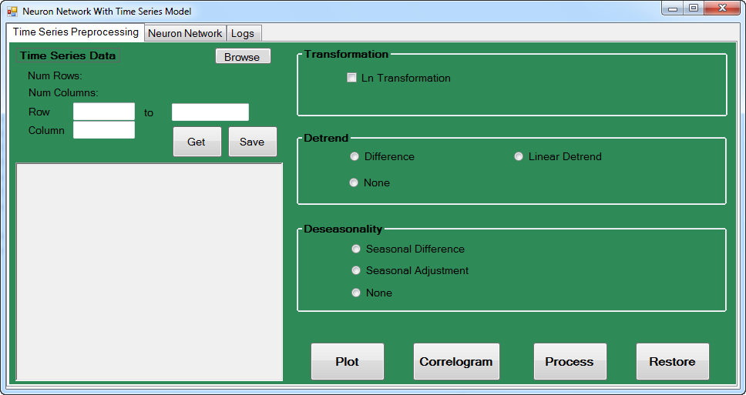

Hình B.16: Giao diện chương trình khử mùa, khừ xu hướng

### B.2.2. Thực hiện huấn luyện

Để thực hiện huấn luyện ta tiến hành các bước sau:

* Kiểm tra dữ liệu để chọn phương pháp khử mùa và xu hướng hợp lý nhất
* Thực hiện huấn luyện mạng Neuron với các phương pháp khử đã chọn

**Kiểm tra dữ liệu**: để thực hiện việc này, chúng tôi cung cấp cho người sử dụng tab preprocessing. Ở tab này, người sử dụng có thể load tập dùng cho huấn luyện, thức hiện các pháp khử hỗ trợ sau đó vẽ biểu đồ và đồ thị tương quan. Từ đó, người sử dụng có thể chọn được phương pháp khử hợp lý nhất.

Giao diện vừa mới khởi động:

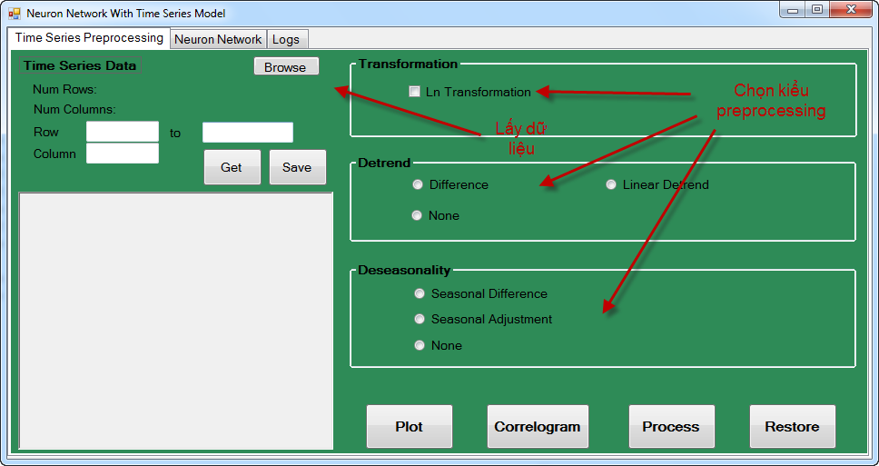

Hình B.17: Giao diện module khử mùa, khử xu hướng

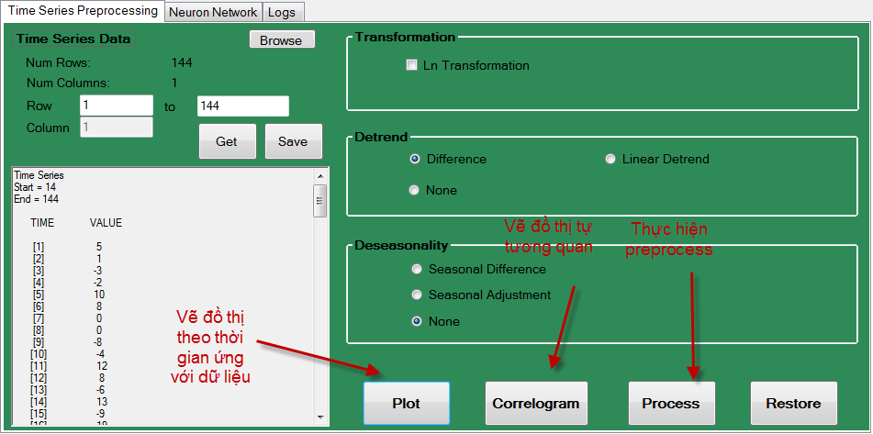

Hình B.18: Giao diện mô hình khử mùa, khử xu hướng load dữ liệu

Tiến hành load dữ liệu và chọn phương thức khử

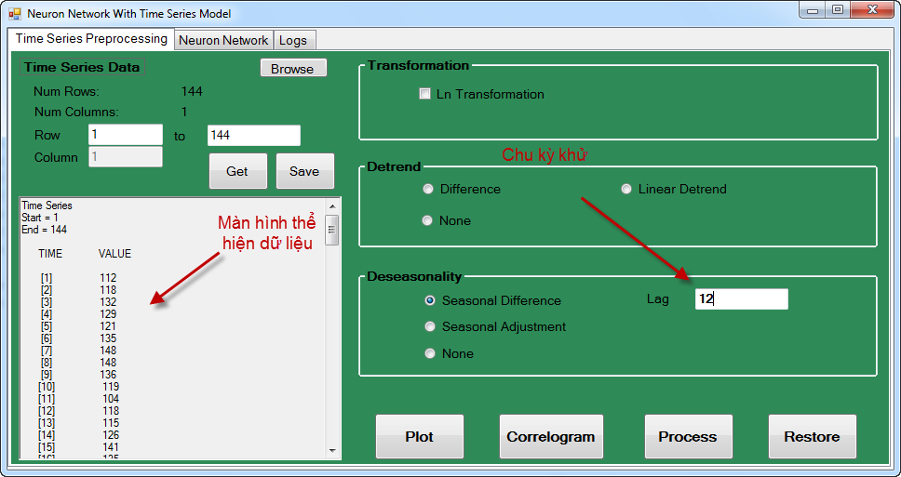

Hình B.19: Giao diện khử mùa, khử xu hướng với cách cấu hình khử mùa

Thực hiện huấn luyện mạng: khởi tạo thông số và chọn phương pháp khử

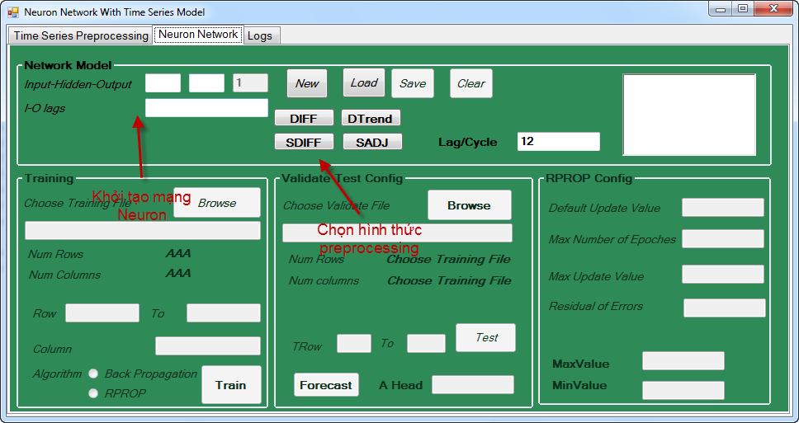

Hình B.20: Giao diện mạng neuron nhân tạo

Load dữ liệu huấn luyện và cài đặt thông số cho giải thuật

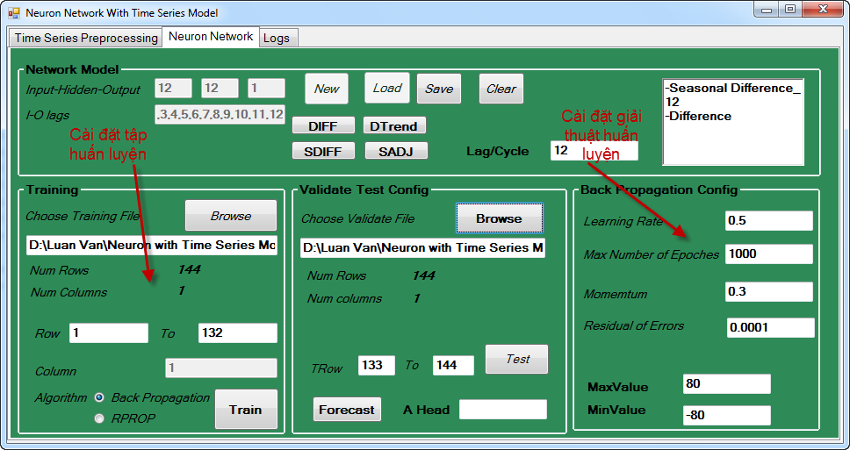

Hình B.21: Giao diện cài đặt huấn luyện mạng neuron nhân tạo

Tiến hành huấn luyện, ta sẽ được kết quả như sau:

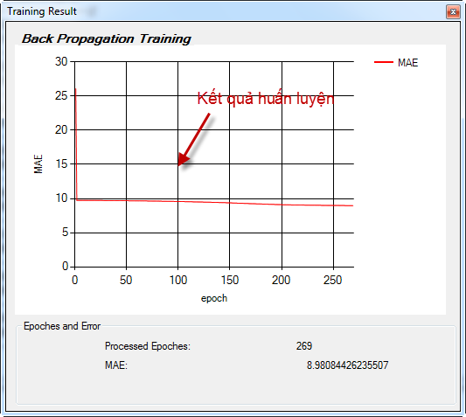

Hình B.22: Giao diện kết quả huấn luyện mạng

### B.2.3. Thực hiện kiểm tra và dự báo

Cài đặt thông số kiểm tra và dự báo

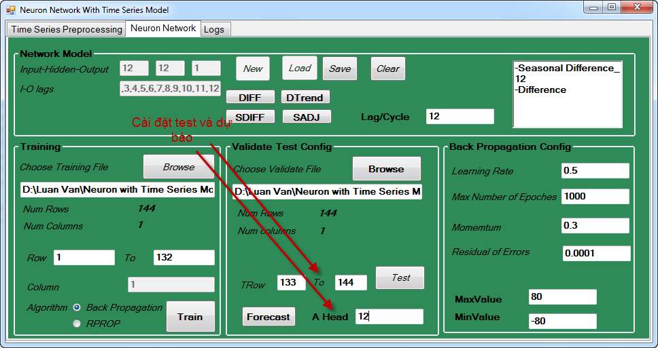

Hình B.23: Giao diện cài đặt test và dự báo

Kết quả kiểm tra như sau:

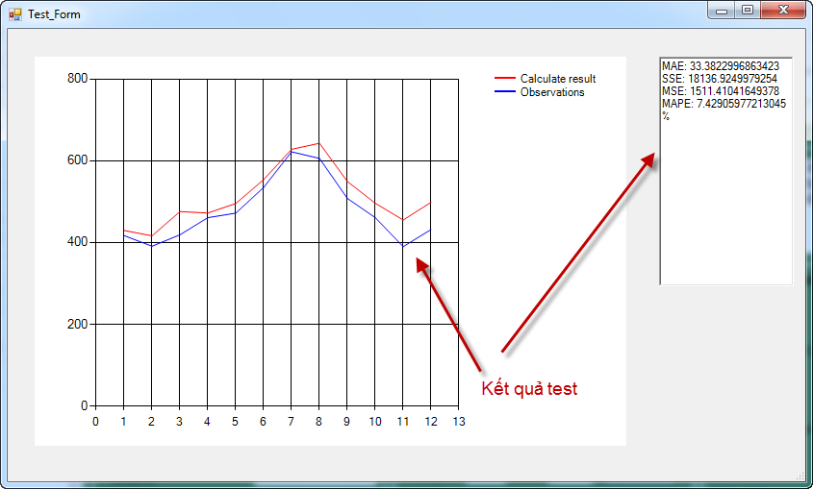

Hình B.24: Giao diện kết quả test mô hình

Kết quả dự báo như sau:

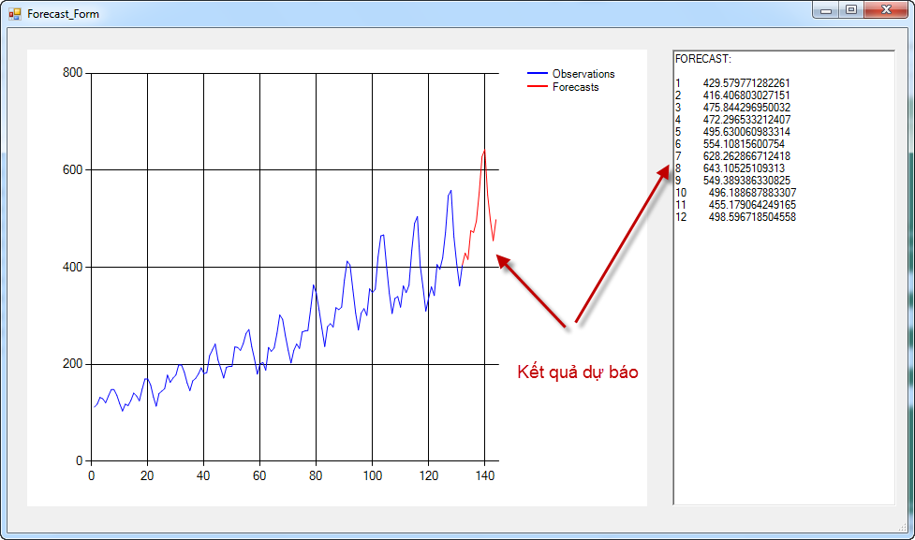

Hình B.25: Giao diện kết quả dự báo